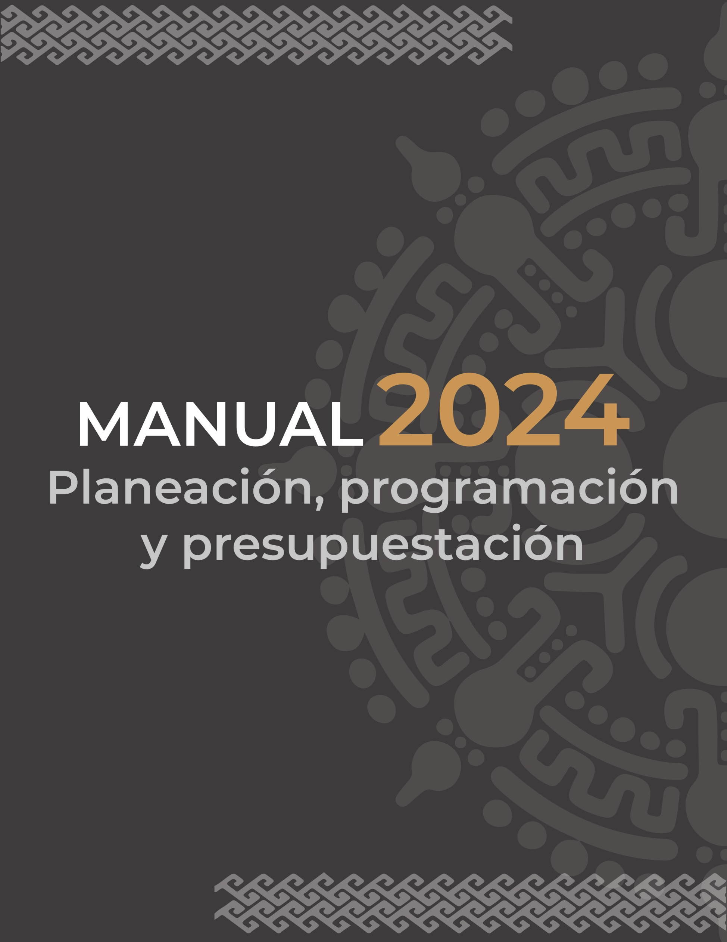
INTRODUCCIÓN.

Con fundamento en los artículos 1, 2, 30 y 82 de la Constitución Política del Estado Libre y Soberano de Oaxaca; 61 fracción II de la Ley General de Contabilidad Gubernamental; 1, 2, 3 fracción I y II, 6 párrafos primero y segundo, 12 párrafo primero, 16, 24, 26, 27 fracción XII y 45 fracciones XV, XVII y XVIII de la Ley Orgánica del Poder Ejecutivo del Estado de Oaxaca; 1, 2, 4 numeral 1, 5 y 6 fracción III del Reglamento Interno de la Secretaría de Finanzas del Poder Ejecutivo del Estado; se emite el presente Manual de Planeación, Programación y Presupuestación para el ejercicio fiscal 2024 (Manual PPP 2024).

OBJETIVO.

El Manual PPP 2024 tiene como objetivo guiar a los Ejecutores de gasto en la elaboración de sus Programas Operativos Anuales (POA), con el fin de que la Secretaría de Finanzas del Poder Ejecutivo del Estado (SEFIN) lleve a cabo la integración del Anteproyecto de Presupuesto de Egresos del Estado de Oaxaca para el Ejercicio Fiscal 2024, que se presentará a la Legislatura del Estado para su respectiva aprobación, asimismo, contiene la metodología, políticas y lineamientos que resultan aplicables en las distintas etapas del proceso presupuestario.

Los Ejecutores de gasto formularán su respectivo Programa Operativo Anual (POA) y será remitido a la SEFIN en la fecha que se les comunique.
ALCANCE.

Para la formulación del Anteproyecto de Presupuesto de Egresos del Estado de Oaxaca para el ejercicio fiscal 2024, los Ejecutores de gasto deberán elaborar su POA que contenga programas, subprogramas, proyectos, actividades y obras alineados a los objetivos del Plan Estatal de Desarrollo 2022-2028 y a los instrumentos de planeación que de éste se deriven.
Por lo cual las disposiciones administrativas contenidas en el presente manual, son de observancia obligatoria para los Ejecutores de gasto, de conformidad con lo señalado en las Leyes de Disciplina Financiera de las Entidades Federativas y los Municipios, Estatal de Planeación, Estatal de Presupuesto y Responsabilidad Hacendaria, su Reglamento y demás disposiciones legales aplicables a la planeación, programación y presupuestación.
ESTRUCTURA DEL MANUAL.

La organización de este documento responde a la intención de facilitar a los Ejecutores de gasto el proceso de elaboración de su Programa Operativo Anual (POA), en coordinación con la Secretaría de Finanzas (SEFIN) para su captura en el Módulo POA del Sistema Estatal de Finanzas Públicas de Oaxaca (SEFIP) 2024.

Este Manual se integra de cuatro apartados. En el primero denominado “Marco Jurídico” se presentan los ordenamientos jurídicos a nivel Federal y Estatal que le dan sustento a las etapas del proceso presupuestario.

Como segundo apartado, “Aspectos generales”, se describen las etapas del proceso presupuestario y las metodologías que el Ejecutor de gasto deberá utilizar para la elaboración de su POA.

En el tercer apartado, “Insumos”, se describen los elementos a considerar para la integración del POA en el SEFIP 2024, la Estructura Programática, la conformación de la Clave Presupuestaria para el ejercicio fiscal 2024, detallando sus componentes fundamentales, así como su interrelación con los diferentes clasificadores autorizados por el Consejo Nacional de Armonización Contable (CONAC), observando la aplicación de las normas establecidas en los acuerdos emitidos por el Consejo, para la generación de información presupuestaria.

Finalmente, en el cuarto apartado, en donde una vez ya hemos conocido los insumos requeridos para la integración del POA, los Ejecutores de gasto deberán considerar los criterios definidos referentes a la actualización de la Estructura Programática, así como a la captura de información en las diversas opciones que componen el Módulo POA del SEFIP 2024.

ÍNDICE
1. MARCO JURÍDICO. 7
2. ASPECTOS GENERALES. 11
2.1. Enfoque PbR-SED. 11
2.2. Metodología del Marco Lógico (MML). 12
2.3. Matriz de Indicadores para Resultados (MIR). 13
2.4. Proceso Presupuestario. 14
3. INSUMOS: ELEMENTOS, CATÁLOGOS Y CLASIFICADORES PARA LA INTEGRACIÓN DEL ANTEPROYECTO DE PRESUPUESTO DE EGRESOS 2024 18
3.1. Plataforma Informática. 18
3.2. Clave Presupuestaria 2024. 19
3.2.1. Clasificación Administrativa. 20
3.2.2. Estructura Programática (Clasificación Funcional y Programática). 22
3.2.3. Clasificación Funcional del Gasto. 23
3.2.4. Clasificación Programática. 24
3.2.5. Clasificación por Tipo y Objeto del Gasto. 31
3.2.6. Clasificación por Fuente de Financiamiento. 35
3.2.7. Clasificación Geográfica. 37
3.2.8. Clasificación Plan Estatal de Desarrollo (PED). 38
3.2.9. Políticas Transversales de Planeación Estatal. 39
3.2.10. Clasificador Sectorial. 40
4. PROCESO PARA LA INTEGRACIÓN DEL ANTEPROYECTO DE PRESUPUESTO DE EGRESOS PARA EL EJERCICIO FISCAL 2024. 42
4.1. Criterios para la Actualización de la Estructura Programática. 42
4.1.1. Actualización de la Matriz de Indicadores para Resultados (MIR). 42
4.1.2. Actualización en la Categoría Programas. 44
4.2. Criterios para la Creación, Modificación, Fusión o Cancelación de los Programas Presupuestarios. 48
4.3. Proceso de Elaboración del Programa Operativo Anual (POA) 2024. 51
4.3.1. Definición de la Planeación Institucional. 53
4.3.2. Planeación UR. 54
4.3.3. Alta de Programa y Subprograma. 58
4.3.4. Actividades/Obras. 58
4.3.5. Políticas de gasto 2024. 60

MARCO JURÍDICO.

DISPOSICIONES FEDERALES.

En materia de Planeación, Programación y Presupuestación.
Artículos: 1, 25 párrafos primero y segundo, 126 y 134 de la Constitución Política de los Estados Unidos Mexicanos.
Artículos: 1, 2, 3, 4, 6, 16, 24, 25, 26, 27, 30 y 42 de la Ley Federal de Presupuesto y Responsabilidad Hacendaria.
Artículos: 1, 2, 3, 46, 47, 48, 60, 61 y 62 de la Ley General de Contabilidad Gubernamental.
Artículos: 1, 2, 5, 6, 7, 8, 9, 10, 11, 12, 13, 14, 15, 16 y 18 de la Ley de Disciplina Financiera de las Entidades Federativas y los Municipios.
En materia de seguimiento.
Artículos: 9 párrafos tercero y cuarto, 21 Ter fracción V, 26 BIS y Transitorio Cuarto de la Ley de Planeación.
En materia de evaluación de la gestión pública.
Artículos: 1 y 134 párrafo primero, segundo, quinto, sexto, séptimo y noveno de la Constitución Política de los Estados Unidos Mexicanos.
Artículos: 1, 45, 53, 54, 61 fracción II, 77, 78, 79, 80 y 81 de la Ley General de Contabilidad Gubernamental.
Artículos: 1, 110 párrafo cuarto, fracciones I y II, y 111 de la Ley Federal de Presupuesto y Responsabilidad Hacendaria.
Norma para establecer el formato para la difusión de los resultados de las evaluaciones de los recursos federales ministrados a las entidades federativas. Publicado en el Diario Oficial el 04 de abril de 2013, última reforma 23 de diciembre de 2015.
En materia de transparencia y rendición de cuentas.
Artículos: 1, 6 párrafos segundo, tercero, cuarto letra A fracciones I, II, III, IV, V, VI, VII, VIII párrafos primero, segundo, tercero, cuarto y décimo quinto, y 79 quinto párrafo fracción I de la Constitución Política de los Estados Unidos Mexicanos.
Artículos: 1, 58, 59 y 60 de la Ley de Disciplina Financiera de las Entidades Federativas y los Municipios.
Artículos: 1 y 85 de la Ley Federal de Presupuesto y Responsabilidad Hacendaria.
Artículos: 1, 23, 24 fracción XI 60, 62, 70, 71 y 77 de la Ley General de Transparencia y Acceso a la Información Pública.
Artículos: 1, 53, 54, 56, 57, 58, 60, 61, 62, 63, 64, 65, 66 segundo párrafo, 67 tercer párrafo, 68 segundo párrafo, 69, 70, 77, 78 y 79 de la Ley General de Contabilidad Gubernamental.
Artículos: 1 y 48 de la Ley de Coordinación Fiscal.
En materia de fiscalización.
Artículos: 1, 73 fracción XXIV, 74 fracciones II y VI y 79 de la Constitución Política de los Estados Unidos Mexicanos.
Artículos: 1, 82 y 83 de la Ley General de Contabilidad Gubernamental.
Artículos: 1, 2, 14, 47, 50, 58 y 59 de la Ley de Fiscalización y Rendición de Cuentas de la Federación.

DISPOSICIONES ESTATALES.

En materia de Planeación.
Artículos: 20 párrafos décimo quinto y décimo sexto y 80 fracción IV de la Constitución Política del Estado Libre y Soberano de Oaxaca.
Artículos: 1, 2 fracción XXVII, XXIX, XXX y XLI, 4, 5, 6, 7, 14, 17, 18, 19, 20, 26, 27, 28, 29, 35, 69, 70 y 71 de la Ley Estatal de Planeación.
Artículos: 1, 2 fracciones XXIV y XXV, 3, 4 segundo párrafo, 14, 22, 25 y 37 de la Ley Estatal de Presupuesto y Responsabilidad Hacendaria.
Artículos: 1, 3 primer párrafo fracción I, 6 párrafo primero, 11 párrafo primero, 14, 27 fracción XII, 45 fracciones I, X, XV y XVII de la Ley Orgánica del Poder Ejecutivo del Estado de Oaxaca.
Artículos: 1, 38 y 39 de la Ley de Entidades Paraestatales del Estado de Oaxaca.
Artículos: 1, 2 fracciones XXIX y XXXIX, 6, 7 inciso a) fracción II, inciso b) fracción I, 8, 19, 20, 42, 43 y 164 párrafo tercero del Reglamento de la Ley Estatal de Presupuesto y Responsabilidad Hacendaria.
En materia de Programación y Presupuestación.
Artículos: 1, 2 fracción XXIV y XXVI, 3, 4, 6, 14, 22, 23, 24, 25, 26, 27, 28, 29, 33 y 37 de la Ley Estatal de Presupuesto y Responsabilidad Hacendaria.
Artículos: 1, 4, 72, 73, 74, 75 y 76 de la Ley Estatal de Planeación.
Artículos: 1, 3 primer párrafo fracción I, 6 primer párrafo, 11 primer párrafo, 14, 27 fracción XII, y 45 fracciones I, II, V, VIII, XV, XVII y XVIII de la Ley Orgánica del Poder Ejecutivo del Estado.
Artículos: 1 y 40 de la Ley de Entidades Paraestatales del Estado de Oaxaca.
Artículos: 1, 2, 8, 20, 27, 37, 38, 39, 40, 42, 43, 44, 45, 46, 47, 48, 49, 50, 51 y 52 del Reglamento de la Ley Estatal de Presupuesto y Responsabilidad Hacendaria.
En materia de seguimiento.
Artículos: 2 fracción XXXIX, 9, 29 fracción V y VIII, 40, 41, 42,43, 44, 100, 101, 102 fracción II y 119 de la Ley Estatal de Planeación.
Artículos 4, 20 y 71 de la Ley Estatal de Presupuesto y Responsabilidad Hacendaria.
Artículos 1, 7 inciso a) fracción VI, inciso b) fracción II, 8, 20, 55 fracción II, 130 A, 130 B, 130 C y 154 al 162 del Reglamento de la Ley Estatal de Presupuesto y Responsabilidad Hacendaria.

En materia de evaluación de la gestión pública.
Artículos: 1 y 137 párrafos primero, segundo, quinto, sexto, séptimo, octavo, noveno, décimo y décimo primero de la Constitución Política del Estado Libre y Soberano de Oaxaca.
Artículos: 1 primer párrafo, 4, 6, 22 fracción I, 25, 40, 83, y 84 de la Ley Estatal de Presupuesto y Responsabilidad Hacendaria.
Artículos: 1, 2 fracciones XIII y XXXVIII, 40, 94, 95, 96, 97, 98, 100, 101, 102 y 103 de la Ley Estatal de Planeación.
Artículos: 1, 2 fracciones XXI y XXII, 7 inciso a) fracción VI y XII, 157, 158, 159, 160 y 162 del Reglamento de la Ley Estatal de Presupuesto y Responsabilidad Hacendaria.
En materia de transparencia y rendición de cuentas.
Artículos: 1 y 3 párrafos sexto y décimo segundo, 80 fracciones I y V de la Constitución Política del Estado Libre y Soberano de Oaxaca.
Artículos: 1, 80, 81 y 82 de la Ley Estatal de Presupuesto y Responsabilidad Hacendaria.
Artículos: 1 y 7 inciso a) fracción VII, 236, 237, 238, 239 y 240 del Reglamento de la Ley Estatal de Presupuesto y Responsabilidad Hacendaria.
Artículos: 1, 107, 117, 118 y 119 de la Ley Estatal de Planeación.
Artículos: 1, 7, 10, 17, 19 y 21 de la Ley de Transparencia y Acceso a la Información Pública para el Estado de Oaxaca.
Artículos: 1, 13 y de la Ley Orgánica del Poder Ejecutivo del Estado.
En materia de fiscalización.
Artículo: 1, 59 fracción XXII y 65 Bis de la Constitución Política del Estado Libre y Soberano de Oaxaca.
Artículos: 1, 2, fracción XVI, 3, 8, 11, 14, 15, 16, 17, 19,20, 21, 22, 23, 24, 25, 26, 27, 28, 29, 30, 31, 34 y 41 de la Ley de Fiscalización Superior y Rendición de Cuentas para el Estado de Oaxaca.
Artículos: 1, 16, 21, 164, 170 fracción IV, 177 fracción V, 194, 195, 196, 208 y 209 del Reglamento de la Ley Estatal de Presupuesto y Responsabilidad Hacendaria.

ASPECTOS GENERALES.

Enfoque PbR-SED.

La formulación de los Programas Operativos Anuales (POA) y la integración del Anteproyecto de Presupuesto de Egresos en el Estado de Oaxaca se realizarán desde la visión del Presupuesto basado en Resultados (PbR), el cual es el componente de la Gestión para Resultados (GpR) que permite apoyar las decisiones presupuestarias, ya que genera información de forma sistemática sobre los resultados del ejercicio de los recursos públicos.
Tiene la finalidad de fortalecer las políticas, programas públicos y desempeño institucional con el fin de mejorar la asignación de recursos y garantizar buenos resultados en el ejercicio del gasto público.
Su enfoque se centra en la generación del “valor público” y en la atención a las demandas de los individuos, busca incrementar la cantidad, calidad de los bienes y servicios públicos, reduce el gasto administrativo y de operación gubernamental, promueve las condiciones para el desarrollo económico y social y, sobre todo, genera un mayor impacto de la acción del gobierno en el bienestar de la población.
Un presupuesto con enfoque en el logro de resultados consiste en que los Ejecutores de gasto establezcan de manera puntual los objetivos que se alcanzarán con los recursos que ellos asignen a sus respectivos programas.
El presupuesto diseñado por programas reúne las condiciones necesarias para conjugarse con el PbR, centrándose en la generación de productos destinados a alcanzar los resultados fijados previamente en la planeación.
Por ello, fue importante adoptar los principios del presupuesto diseñado por programas, para el desarrollo de la arquitectura de la estructura programática, complementándose con la definición de indicadores de desempeño asociados a los resultados esperados, mediante Matrices de Indicadores para Resultados (MIR) esenciales para el diseño e implementación del PbR, mismas que a su vez fortalecerán el Sistema de Evaluación del Desempeño (SED).

Metodología del Marco Lógico (MML).
El PbR se apoya de la MML para la integración de la Matriz de Indicadores para Resultados (MIR) de cada uno de los programas presupuestarios, los cuales servirán de insumo para el seguimiento y evaluación de los bienes y servicios finales e intermedios que ofrecen a la población los Ejecutores de gasto de la administración pública estatal.
Para facilitar el seguimiento, evaluación del desempeño, la transparencia y la rendición de cuentas en la gestión del gasto público, es importante diseñar una estructura lógica de los programas, ya que esta es una de las formas de organizar la información presupuestaria conforme a los objetivos, metas y prioridades definidas en el Plan Estatal de Desarrollo 2022-2028.
La Metodología del Marco Lógico (MML) facilita la conceptualización, diseño, ejecución y evaluación de los programas, ya que se enfoca en los vínculos causales entre los insumos, productos y efectos deseados y permiten medir el grado de cumplimiento de metas y objetivos, con base en indicadores estratégicos.
Ilustración 1 Etapas de la MML.

Matriz de Indicadores para Resultados (MIR).
Los resultados de la aplicación de la MML se presentan en una tabla de 4 por 4, denominada Matriz de Indicadores para Resultados MIR, esta permite fortalecer el diseño y la ejecución de los programas presupuestarios, y que de manera general presenta la siguiente información:
- Los objetivos del programa, su alineación y contribución a los objetivos de nivel superior (planeación nacional, estatal o sectorial).
- Los bienes y servicios que entrega el programa a sus beneficiarios para cumplir su objetivo, así como las actividades para producirlos.
- Los indicadores que miden el impacto del programa, el logro de los objetivos, la entrega de los bienes y servicios, así como la gestión de las actividades para producirlos, y que son también un referente para el seguimiento y la evaluación.
- Los medios para obtener y verificar la información con la que se construyen y calculan los indicadores.
- Los riesgos y las contingencias que pueden afectar el desempeño del programa y que son ajenos a su gestión.
La elaboración de la Matriz de Indicadores para Resultados se podrá realizar tomando en consideración lo establecido en el “Manual 68 Formulación de programas con la metodología de marco lógico” de la Comisión Económica para América Latina (CEPAL) y en los “Lineamientos para la construcción y diseño de indicadores de desempeño mediante la Metodología de Marco Lógico” del CONAC, mismos que están disponibles en los siguientes enlaces:
https://repositorio.cepal.org/server/api/core/bitstreams/3a461d89-8650-4dc1-acb9-127fa65bc97f/content
https://www.conac.gob.mx/work/models/CONAC/normatividad/NOR_01_15_002.pdf
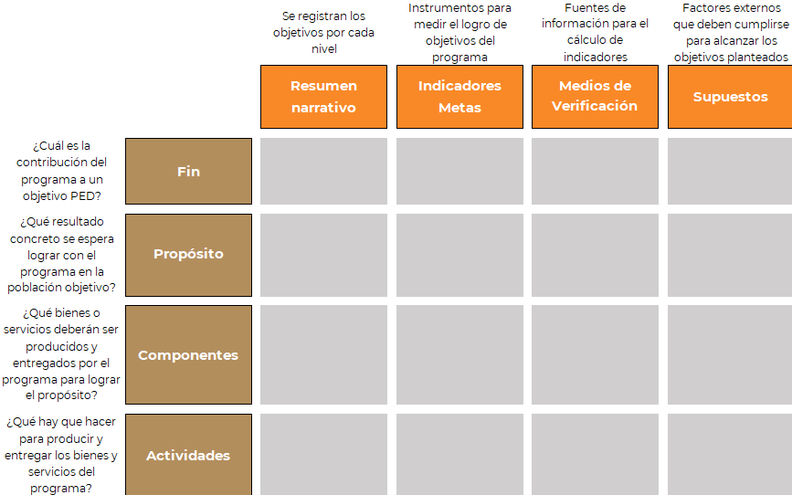
Ilustración 2 Matriz de Indicadores para Resultados.

Proceso Presupuestario.
El proceso presupuestario es la manera ordenada de planear, programar, presupuestar, ejecutar, dar seguimiento, rendir cuentas y evaluar el gasto público en un determinado periodo.

El artículo 2 fracción XXXII de la Ley Estatal de Planeación, define al proceso presupuestario como el conjunto de actividades de planeación, programación, presupuestación, ejercicio, control, seguimiento, evaluación y rendición de cuentas del presupuesto que se ejerce en el ejercicio fiscal, en concordancia con los objetivos de los planes del Sistema Estatal de Planeación.

De conformidad con el artículo 45 de la Ley Orgánica del Poder Ejecutivo del Estado de Oaxaca la Secretaría de Finanzas (SEFIN) es la encargada de llevar a cabo el proceso presupuestario, para lo cual, a fin de garantizar la coherencia y armonización entre la formulación del presupuesto de egresos y los objetivos establecidos en el Plan Estatal de Desarrollo 2022-2028, se trabaja de manera coordinada con importantes actores normativos: la Jefatura de Gabinete a través de la Instancia Técnica de Evaluación y el Instituto de Planeación para el Bienestar.

Este proceso está integrado por un conjunto de etapas secuenciales y lógicas divididas en tres grandes fases:

Ilustración 3 Etapas del Proceso Presupuestario.

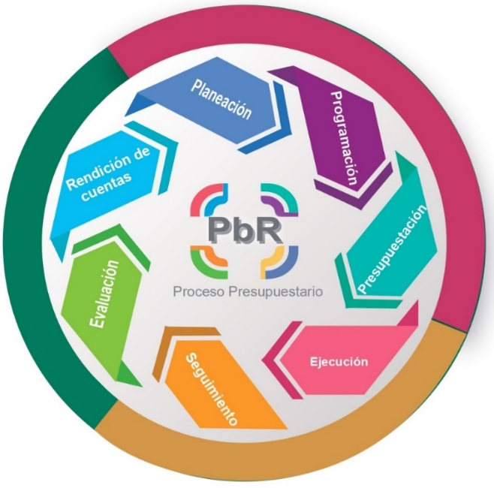

Fase 1. Planeación, Programación y Presupuestación.

Planeación: En esta etapa se establecen los objetivos, metas y acciones a los cuales se deberán enfocar los recursos públicos, tomando en consideración el Plan Estatal de Desarrollo, principal instrumento de planeación, del cual derivan los programas sectoriales, especiales, institucionales y regionales.

Programación: Durante esta etapa se definen los programas presupuestarios que tendrán a cargo las dependencias y entidades del Gobierno del Estado, así como los recursos necesarios para cumplir sus objetivos. Esta etapa concluye cuando la SEFIN envía el paquete económico al Congreso, con la propuesta de cuánto dinero se estima recaudar y como se propone distribuir estos recursos.

Presupuestación: En esta etapa se establece la cantidad, fuente de financiamiento y distribución de recursos aprobados por la Cámara de Diputados mediante Decreto. En primera instancia, se presentan los recursos aprobados en la Ley de Ingresos y asignaciones establecidas en el Presupuesto de Egresos para los distintos poderes y órganos autónomos.

Fase 2. Ejercicio, Control y Seguimiento.

Ejercicio y Control: Busca promover el uso eficiente de los recursos públicos y se lleva a cabo durante todo el año. Consiste en ejercer los recursos asignados a los entes públicos para el cumplimiento de sus objetivos.

Seguimiento: Durante esta etapa se lleva a cabo el control de las acciones realizadas a través de los programas presupuestarios para cumplir con los objetivos de planeación, mediante indicadores de desempeño que sirven como insumo para la toma de decisiones. A través del seguimiento es posible verificar si los programas están cumpliendo con sus objetivos y, en caso contrario, valorar si requieren adecuaciones.

Fase 3. Evaluación y Rendición De Cuentas.

Evaluación: Durante esta etapa se analizan las recomendaciones y hallazgos derivados de las evaluaciones y se definen los Aspectos Susceptibles de Mejora. Esta etapa inicia con la publicación del Programa Anual de Evaluación (PAE), el cuál determina el programa o política a evaluar y el tipo de evaluación que se le aplicará.

Rendición de Cuentas: Consiste en la obligación del Gobierno del Estado de informar sobre los resultados anuales de los ingresos, el gasto y el estado de la deuda, a través de la Cuenta Pública, y por otro, en conjunción con la transparencia y la participación ciudadana, dar cuenta a la población sobre sus acciones y con ello fomentar la contraloría ciudadana.

INSUMOS: ELEMENTOS, CATÁLOGOS Y CLASIFICADORES PARA LA INTEGRACIÓN DEL ANTEPROYECTO DE PRESUPUESTO DE EGRESOS 2024
En este apartado se definen los criterios y elementos necesarios que facilitarán la elaboración de los Programas Operativos Anuales 2024 y la integración del Anteproyecto de Presupuesto de Egresos 2024.

Plataforma Informática.
La integración del Anteproyecto de Presupuesto de Egresos 2024 se realizará en el Sistema Estatal de Finanzas Públicas de Oaxaca (SEFIP 2024), que es una plataforma informática que administra la SEFIN para planear, programar, presupuestar, aprobar, ejercer y en su caso, obtener las autorizaciones correspondientes vinculadas al Presupuesto de Egresos, por lo cual los servidores públicos autorizados como usuarios del sistema electrónico serán responsables de resguardar la información asociada a la utilización del sistema y estarán obligados a guardar estricta reserva respecto de la información que, en los términos de las disposiciones aplicables, se considere de carácter reservado o confidencial, de conformidad a lo establecido en el Artículo 19 del Reglamento de la Ley Estatal de Presupuesto y Responsabilidad Hacendaria.
Dentro del SEFIP, se encuentra el Módulo denominado Programa Operativo Anual (POA), en donde se realizarán los registros referentes a la planeación institucional y presupuestación de los Ejecutores de gasto, los cuales darán como resultado la información que deberán presentar para la integración del Anteproyecto de Presupuesto de Egresos 2024.
Asimismo, será el principal medio para difundir información respecto de los procedimientos, plazos para la planeación, presupuestación, ejercicio, seguimiento y transparencia de los recursos públicos.
Para el acceso al SEFIP 2024, los Ejecutores de gasto deberán realizar la gestión de usuarios con base en el proceso que para tal efecto comunique la SEFIN.

Clave Presupuestaria 2024.
La clave presupuestaria es el instrumento que organiza y sistematiza la información contenida en el Presupuesto de Egresos, permite el control, la descripción e identificación del gasto realizado por los Ejecutores de gasto de la administración pública estatal. Consta de los siguientes elementos representados alfanuméricamente:

- Unidad responsable.
- Unidad ejecutora.
- Programa.
- Subprograma.
- Proyecto.
- Obra o actividad.
- Partida genérica.
- Partida específica.
- 9 dígitos que presentan los agregados genéricos de los recursos empleados para el financiamiento del gasto público.

En ella se agrupan los componentes de los diversos clasificadores armonizados que son de observancia obligatoria para las entidades federativas de conformidad a los acuerdos expedidos por el Consejo Nacional de Armonización Contable (CONAC), lo que facilita el registro y fiscalización de las operaciones presupuestarias derivadas de la gestión pública, asimismo las identifica, ordena y consolida a través de su interrelación automática.
La clave presupuestaria para el ejercicio fiscal 2024 se conforma de 32 dígitos, en los cuales se identifican las clasificaciones: administrativa, programática, por objeto del gasto y clave de financiamiento, vinculadas a otras clasificaciones.

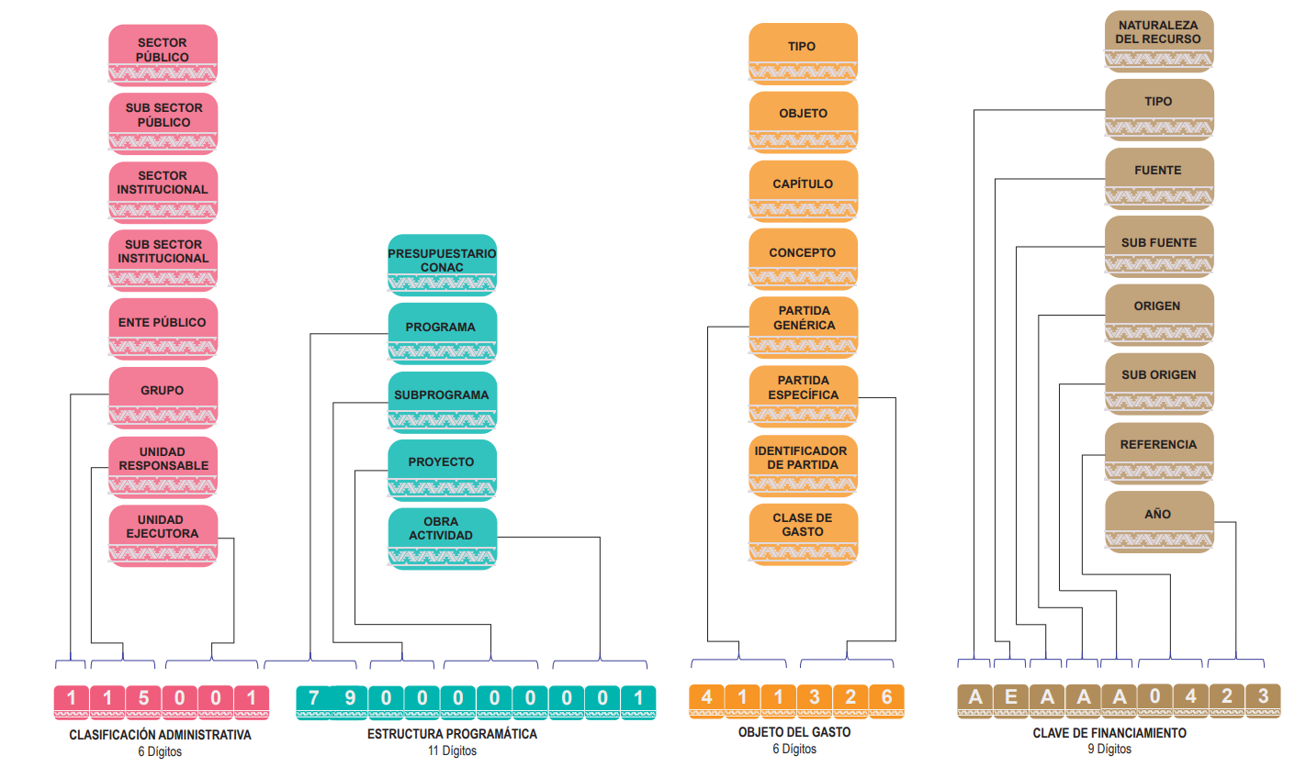
Ilustración 4 Clave presupuestaria 2024

Clasificación Administrativa.
La Clasificación Administrativa tiene como propósito básico identificar las unidades administrativas a través de las cuales se realiza la asignación, gestión y rendición de los recursos financieros públicos. Define al ejecutor o administrador directo de los recursos asignados y los agrupa según el sector y grupo al que pertenecen.
Esta clasificación deriva del Acuerdo del CONAC por el que emite la Clasificación Administrativa, publicado el 07 de julio de 2011 y se compone de los siguientes elementos:
Sector Público: Identifica al orden de gobierno al que pertenece: Federal, Estatal o Municipal.
Subsector Público: Subdivisión del sector público, mismo que se divide en Financiero y No Financiero de cada orden de gobierno.
Sector Institucional: Identifica a los principales Sectores Institucionales, relacionados con la economía (para el Sector Público No Financiero: Gobierno General Estatal y Entidades Paraestatales Empresariales y; para el Sector Público Financiero: Entidades Paraestatales Financieras No Monetarias y Monetarias).
Subsector Institucional: Identifica a los Subsectores Institucionales relacionados con la economía (Para el Gobierno General Estatal: Gobierno Central Estatal, Entidades Paraestatales y Fideicomisos No Empresariales y No Financieros, e Instituciones Públicas de Seguridad Social. Para las Entidades Paraestatales Empresariales No Financieros: Empresas y Fideicomisos Empresariales, ambos no financieros. En el caso del Sector Público Financiero, es el detalle de grupos de instituciones como bancos, fondos de inversión, auxiliares financieros, etc.).
Ente Público: Los poderes Ejecutivo, Legislativo y Judicial de la Federación y de las entidades federativas; los órganos autónomos de la Federación y de las entidades federativas; los ayuntamientos de los municipios; los órganos político-administrativos de las demarcaciones territoriales de la Ciudad de México; y las entidades de la administración pública paraestatal federal, estatal o municipal.
Grupo: Identifica la naturaleza de las Unidades Responsables según su estructura administrativa, clasificando a los Poderes Legislativo y Judicial, la Administración Pública Centralizada, los Organismos Públicos Descentralizados, Fideicomisos Públicos, Empresas de Participación Estatal, Órganos Autónomos, Instituciones Públicas de Seguridad Social y Municipios.
Unidad Responsable: Denominación que se otorga a los Poderes Legislativo y Judicial, los Órganos Autónomos, Dependencias y Entidades del Poder Ejecutivo, obligadas a la rendición de cuentas sobre los recursos humanos, materiales y financieros que administran para contribuir al cumplimiento de los programas comprendidos en el Plan Estatal de Desarrollo.
Unidad Ejecutora: Es el área administrativa dependiente de la Unidad Responsable que tiene la facultad para ejercer la asignación presupuestal y la responsabilidad de realizar las actividades y obras necesarias para llevar a cabo los programas y subprogramas aprobados en el Presupuesto de Egresos, proporcionando los productos y/o servicios que conduzcan al cumplimiento de los objetivos establecidos por la Unidad Responsable.
Sin embargo, en la clave presupuestaria 2024 la clasificación administrativa consta de 6 dígitos visibles, el primer dígito identifica el Grupo, los siguientes dos dígitos corresponden a la Unidad Responsable y los tres últimos a la unidad ejecutora.

Estructura Programática (Clasificación Funcional y Programática).
La estructura programática es el conjunto de categorías y elementos programáticos ordenados de forma coherente que define las acciones que efectúan los Ejecutores de gasto para alcanzar sus objetivos y metas de acuerdo con las políticas definidas en el Plan Estatal de Desarrollo (PED), programas y presupuestos, ordena y clasifica las acciones de los Ejecutores de gasto para delimitar la aplicación del gasto y permite conocer el resultado esperado de la utilización de los recursos públicos.
Conforme a lo dispuesto en el artículo 25 de la LEPyRH los Ejecutores de gasto para la integración de su POA deben sujetarse a la estructura programática que apruebe la Secretaría de Finanzas, la cual contendrá como mínimo:
- Categorías: integradas por finalidad, función, subfunción, eje, programa, subprograma, Anteproyecto, actividad institucional.
- Elementos: integrados por misión, visión, objetivos, metas, indicadores de desempeño, Unidad responsable y Unidad ejecutora, en congruencia con el Plan Estatal de Desarrollo, programas sectoriales y regionales.
En consecuencia, la Estructura Programática debe facilitar la vinculación de la programación con el Plan Estatal de Desarrollo e incluir indicadores de desempeño con sus correspondientes metas anuales.
Los indicadores de desempeño corresponden a un índice, medida, cociente o fórmula que permite establecer un parámetro de medición de lo que se pretende lograr en un tiempo determinado en términos de eficiencia, eficacia, economía y calidad. Estos indicadores son la base para el funcionamiento del Sistema de Evaluación del Desempeño (SED).
Asimismo, la Estructura Programática debe ser sencilla para facilitar el análisis del Presupuesto, y podrá sufrir modificaciones siempre y cuando tengan el objetivo de fortalecer los criterios de legalidad, eficiencia, eficacia, economía, transparencia, honestidad, racionalidad, austeridad, control, rendición de cuentas y equidad de género.

Clasificación Funcional del Gasto.
De conformidad con el acuerdo del CONAC por el que se emite la clasificación funcional del gasto, publicado el 10 de junio de 2010, la clasificación funcional se estructura por 4 finalidades identificadas por el primer digito, 28 funciones identificadas por el segundo digito y 111 subfunciones correspondientes al tercer digito.
Las tres primeras finalidades: Gobierno, Desarrollo Social y Desarrollo Económico, corresponden al gasto programable, cuentan con 24 funciones y 101 subfunciones.
La cuarta finalidad: Otras no clasificadas en funciones anteriores, responde al gasto no programable, en la que se incluyen 4 funciones y 10 subfunciones.
Los componentes de esta clasificación corresponden a tres niveles y dígitos no visibles en la clave presupuestaria, según los propósitos u objetivos socioeconómicos que persiguen los Ejecutores de gasto en ellos se clasificará e identificará el presupuesto conforme a lo siguiente:
Finalidad: Identifica en grandes rubros la asignación presupuestaria, dándole sentido al “para qué” se ejerce el presupuesto de egresos.
Función: División principal de la totalidad del esfuerzo organizado del sector público que se encamina a prestar un servicio público concreto y definido, de conformidad con el mandato de la sociedad expresado en el marco legal. Agrupa los gastos del sector público con base en objetivos de corto, mediano y largo plazo, lo que contribuye al logro de objetivos generales de acción. Provee una visión global acerca de los propósitos que el sector público tiene en cada una de las áreas de actividad.

Subfunción: Desagregación específica y concreta de la función que identifica acciones y servicios afines a la misma, expresados en unidades de funcionamiento o de medición congruente. Identifica con mayor precisión la participación del sector público en el resto de la economía para cumplir con el cometido que los ordenamientos legales establecen.

Clasificación Programática.
Este clasificador aprobado por el CONAC fue publicado el 08 de agosto de 2013 pero se utilizó a partir de la elaboración del presupuesto de egresos de 2014, tiene por objeto mostrar los tipos, grupos y modalidades conforme a los cuales se deben de clasificar los Programas Presupuestarios, de tal manera que permite organizar, en forma representativa y homogénea, las asignaciones de recursos de los programas presupuestarios a cargo de los Ejecutores de gasto para el cumplimiento de sus objetivos y metas, el cual se estructura de 23 modalidades de programas presupuestarios: 20 correspondientes a programas de gasto programable y 3 a programas de gasto no programable.
La identificación del gasto es posible también, realizarla a través del Gasto Programable y Gasto No Programable, esta clasificación no es visible en la clave presupuestal, sin embargo, se puede visualizar a través de la Clasificación Programática.
Gasto programable: Asignaciones para los Poderes Legislativo y Judicial, Órganos Autónomos, y Dependencias y Entidades del Poder Ejecutivo, destinadas a la producción de bienes y servicios estratégicos o esenciales, plenamente identificables para cada uno de los programas, que aumentan en forma directa la disponibilidad de bienes y servicios.
Este concepto lo conforman el Gasto Corriente (Servicios personales, materiales y suministros, servicios generales y transferencias para gasto de operación) y el Gasto de Capital (Bienes muebles e inmuebles, obras públicas, inversiones financieras y transferencias de capital).
Gasto No Programable: Erogaciones a cargo del Estado que derivan del cumplimiento de obligaciones legales o del Decreto de Presupuesto de Egresos, que por su naturaleza no es factible identificar con un programa específico que provea bienes y servicios públicos a la población. Este concepto lo conforman los intereses, las participaciones y aportaciones y deuda pública, los recursos destinados al saneamiento financiero y los apoyos a ahorradores.
      - Categorías Programáticas.
Clasificación de las actividades presupuestarias debidamente identificadas a las cuales se les asignarán los recursos monetarios para obtener los insumos reales, que una vez procesados, se transformarán en productos o servicios terminales o intermedios.
Según sea el proceso de cada institución y la tecnología aplicada en los centros de gestión productiva, las categorías programáticas se interrelacionan de diversas maneras, pero siempre, respetando el orden jerárquico de las mismas.

Programa.
Categoría programática de clasificación del gasto que expresa el proceso de producción y provisión de uno o varios productos terminales de una o varias Dependencias y Entidades y que tiene un resultado definido, en cumplimiento de un objetivo o una estrategia del Plan Estatal de Desarrollo y demás planes del Sistema Estatal de Planeación, también conocido como programa presupuestario. Tiene las siguientes características:
- Es la categoría programática de mayor nivel.
- Refleja un objetivo estratégico de la red de acciones presupuestarias que desarrollan los Ejecutores de gasto, a través de los productos y servicios que generan como producto terminal.
- Se ubican como los nudos finales de la red de categorías programáticas de la Administración.
- Se necesita de la intervención de una o más instituciones para el logro del resultado esperado.
- Se conforman por la agregación de categorías programáticas de menor nivel, que confluyen al logro de su producción.
La estructura programática se encuentra definida a partir de una lógica sectorial apoyada del quehacer institucional de cada Ejecutor de gasto y se clasifican en:
Tabla 1 Clasificación de los programas.
Programa | Subprograma |  | Anteproyecto | Actividad/Obra | Denominación
000 - 099 | 00 |  | 000 | 001-999 | Actividades Centrales
100 - 899 | 01-99 |  | 001-999 | 001-999 | Programas Orientados a Resultados
900 - 999 | 01-99 |  | 00 | 001-999 | Partidas no asignables a programas
Los programas de actividades centrales son utilizados cuando existen áreas y funciones en los que se contribuye de manera transversal a más de un programa orientado a resultados. En caso de que un Ejecutor de gasto cuente o contribuya con un solo programa presupuestario, no es pertinente crear actividades centrales, sino más bien deberá realizarse el registro que se requiera en el programa al que contribuya.

Los Programas Orientados a Resultados centran la atención en el fortalecimiento de la capacidad institucional, y en los procesos y procedimientos necesarios para que alcancen los resultados según el quehacer institucional de los Ejecutores de gasto.

Un programa presupuestario exitoso tendrá un periodo de vida finito, ya que, por medio de la entrega de sus bienes o servicios, podrá resolver la problemática o necesidad social o económica para la cual fue diseñado. Además, en una gestión pública moderna, tanto los programas como las instituciones se podrán reformar y modernizar de acuerdo con las nuevas necesidades y áreas de oportunidad detectadas.

En estricto sentido, un programa no debería ser permanente pues se supone que su correcta ejecución debería llevar a solucionar el problema de política pública detectado. No obstante, su permanencia podría estar ligada al cumplimiento de una función sustantiva del Estado, para la que el gobierno no cuenta con otra alternativa.

Los programas orientados a resultados surgen del análisis misional de la institución y que por mandato legal está obligada a realizarlos. Son ejecutados en forma continua y permanente, mientras la institución este vigente. Pueden ser ajustados, buscando siempre una mejor identificación de los productos terminales e intermedios y deben cumplir con las siguientes características:

- Tener una alineación con el PED hasta el nivel de Objetivo.
- Alineación con los Planes Estratégicos Sectoriales hasta nivel Subsector.
- Alineación con el plan especial (en caso de existir) hasta nivel resultado.
- Alineación con la Clasificación Funcional del Gasto hasta nivel Subfunción.
- Es indispensable asignarle una UR quien tendrá el rol de coordinadora del programa presupuestario.
- Deberá contar con su población potencial y objetivo.

Por lo tanto, para la creación de este tipo de programas, se requiere la implementación de la Metodología de Marco Lógico (MML), obteniendo de ello los árboles de problemas y de objetivos, selección de alternativas y por ende la Matriz de Marco Lógico (MML) o Matriz de Indicadores para Resultados (MIR), estos programas cuentan con indicadores en todos los niveles del resumen narrativo como se define en su MIR, y los elementos obtenidos serán parte integrante de los clasificadores y catálogos que la Dirección de Planeación Estatal carga en el Sistema electrónico.

Partidas no asignables a programas, estas no contarán con productos terminales ni resultados, debido a que no son programas en sí mismos, y sólo son agregadores de gastos no imputables a un Ejecutor de gasto, más bien son obligaciones del Estado que deben tener un registro presupuestario y contable, tales como: participaciones y aportaciones a Municipios, deuda pública, aportaciones a fideicomisos, entre otros.
Subprograma.
Corresponden a una desagregación del programa, guarda congruencia con los componentes de sus MIR´s y, en consecuencia, su objetivo responde a un logro parcial de éste a través de la generación de un producto o servicio y a los objetivos del subsector y sector correspondientes bajo una política o estrategia.
Tiene las siguientes características:
- Especifica los productos terminales del programa.
- Las producciones parciales resultantes de los procesos productivos contenidos en los subprogramas se pueden sumar en unidades físicas, o en términos de contribución lógica, sin que se pierda el significado de la unidad de medida de la producción global que surge del programa del cual forman parte.
- Se necesita de la intervención de una o más instituciones para el logro del resultado esperado.
- Se necesita de la intervención de una o más instituciones para el logro del producto terminal, asociado al subprograma.
Proyecto.
Conjunto organizado de insumos, actividades, recursos y/u obras tendientes a aumentar la información bruta de capital fijo o el incremento de capital humano en un tiempo y con unos recursos finitos. Los proyectos se dividen en proyectos de Inversión Real o Física, Anteproyectos de Desarrollo Humano y proyectos Mixtos.
Unidad básica presupuestaria del gasto de capital al cual corresponde un conjunto de actividades, acciones u obras que implican erogaciones del gasto capital destinadas a obra pública en infraestructura, así como la construcción, adquisición y modificación de inmuebles, las adquisiciones de bienes muebles asociadas a estos proyectos y las rehabilitaciones que impliquen un aumento en la capacidad o vida útil de los activos de infraestructura e inmuebles, actividades productivas o desarrollo humano.
El proyecto también es una unidad evaluable, cuyo producto contribuye al logro del propósito de un plan o programa.
Los proyectos están conformados por:
- Conjunto de actividades o de acciones necesarias para la ejecución de la inversión.
- Obras y construcción que componen la unidad productiva.
Actividad Presupuestaria.
Es el conjunto de acciones que se llevan a cabo para cumplir con las metas de producción intermedia de un programa o subprograma de operación, así como de Anteproyectos de inversión, mediante la ejecución de ciertos procesos o tareas, a cargo de un área administrativa de nivel intermedio o bajo.
Refleja los procesos contenidos en las acciones presupuestarias de mínimo nivel e indivisible a los fines de asignación de recursos financieros, cuyos productos generados se denominan intermedios.
En función de su ubicación en la red de relaciones de condicionamiento con referencia a los programas, la categoría actividad puede ser; específica o central.
Se denomina actividad específica, cuando el producto del proceso de producción de la acción presupuestaria, es condición exclusiva de un producto terminal y es parte integrante de la misma, expresada por las categorías, programa, subprograma o Anteproyecto (tareas de educación, salud, etc.)
Es actividad central cuando la ejecución de una acción presupuestaria condiciona a todos los procesos de producción terminal (programas-subprogramas) de un área, sin ser parte exclusiva de alguno de ellos (ej. acciones de dirección y apoyo a la gestión productiva).
Una actividad presupuestaria sólo puede vincularse a una actividad MIR (Producto Intermedio), pero una actividad MIR puede vincularse a una o más actividades presupuestarias. Por lo anterior, para mantener un adecuado control y ejercicio del gasto, se deben crear actividades presupuestarias para gastos bien definidos.
Obra.
Se denomina obra a cada uno de los elementos que asumen identidad propia como categoría programática de mínimo nivel. La obra es una unidad física perfectamente individualizada, puede ser objeto de contratación separada del resto de los componentes; actúa dentro del Anteproyecto como una producción intermedia, porque no satisface por sí misma los objetivos del mismo.
Se refiere a todo trabajo, construcciones, modificaciones, reparaciones o mejoras de arquitectura e ingeniería de interés público y que se destinan al cumplimiento de la misión de las instituciones públicas.
Para identificar la Estructura Programática en la clave presupuestaria se visualizan once dígitos. Los primeros tres dígitos identifican al programa, los dos siguientes identifican al subprograma, los tres inmediatos identifican a los Anteproyectos y los tres últimos corresponden a las obras o actividades que realizan las unidades ejecutoras.

Clasificación por Tipo y Objeto del Gasto.
Para dar cumplimiento a la Ley General de Contabilidad Gubernamental, los componentes del Clasificador por tipo y objeto del gasto fueron definidos por la Secretaría de Finanzas, con base en el clasificador emitido por el Consejo Nacional de Armonización Contable (CONAC) publicado en la Segunda Sección del Diario Oficial de la Federación, del 10 de junio de 2010, así como sus adecuaciones publicadas el 30 de septiembre de 2015. De esta manera el Estado se encuentra alineado con el Sistema Nacional de Armonización Contable.
El Clasificador por tipo y objeto del gasto permite el registro único de todas las transacciones con incidencia económica-financiera. Clasifica las erogaciones en forma clara, precisa, integral y útil, con criterios internacionales y contables, posibilita un adecuado registro y exposición de las operaciones que facilitan la interrelación con las cuentas patrimoniales.
El propósito principal de este clasificador es el registro de los gastos que se realizan en el proceso presupuestario, resume, ordena y presenta los gastos programados en el presupuesto, de acuerdo con la naturaleza de los bienes, servicios, activos y pasivos financieros.
Tipo: Agrupa las transacciones públicas identificándolas como un acto de consumo, la creación o adquisición de un activo, o la disminución de pasivos, por lo que concentra los gastos en grandes agregados de la clasificación económica presentándolos en:
- Gasto Corriente;
- Gasto de Capital;
- Amortización de la deuda y disminución de pasivos;
- Pensiones y Jubilaciones; y,
- Participaciones.
Objeto: Corresponde a la desagregación del gasto, para identificar y agrupar los gastos de operación, transferencias, inversión pública, amortización de la deuda y disminución de pasivos, pensiones y jubilaciones, y participaciones.
Capítulo: Elemento de la clasificación por objeto del gasto homologado a los clasificadores y disposiciones emitidas a nivel nacional por el CONAC. Es un conjunto homogéneo, claro y ordenado de los bienes y servicios que la Unidad Responsable adquiere y/o contrata para la consecución de sus objetivos y metas.
En el clasificador por objeto del gasto existen nueve capítulos, identificados numéricamente a cuatro dígitos, los cuales son:
- Servicios personales (1000): Agrupa las remuneraciones del personal al servicio de los entes públicos, tales como: sueldos, salarios, dietas, honorarios asimilables al salario, prestaciones y gastos de seguridad social, obligaciones laborales y otras prestaciones derivadas de una relación laboral; pudiendo ser de carácter permanente o transitorio.

- Materiales y suministros (2000): Asignaciones destinadas a la adquisición de materiales y útiles de oficina, limpieza, impresión y reproducción, para el procesamiento en equipos y bienes informáticos; materiales estadísticos, geográficos, de apoyo informativo y didáctico para centros de enseñanza e investigación; materiales requeridos para el registro e identificación en trámites oficiales y servicios a la población.

- Servicios generales (3000): Asignaciones destinadas a cubrir el costo de todo tipo de servicios que se contraten con particulares o instituciones del propio sector público; así como los servicios oficiales requeridos para el desempeño de actividades vinculadas con la función pública.

- Transferencias, asignaciones, subsidios y otras ayudas (4000): Asignaciones destinadas en forma directa o indirecta a los sectores público, privado y externo, organismos y empresas paraestatales y apoyos como parte de su política económica y social, de acuerdo con las estrategias y prioridades de desarrollo para el sostenimiento y desempeño de sus actividades.

- Bienes muebles, inmuebles e intangibles (5000): Agrupa las asignaciones destinadas a la adquisición de toda clase de bienes muebles, inmuebles e intangibles, requeridos en el desempeño de las actividades de los entes públicos. Incluye los pagos por adjudicación, expropiación e indemnización de bienes muebles e inmuebles a favor del Gobierno.

- Inversión pública (6000): Asignaciones destinadas a obras por contrato y proyectos productivos y acciones de fomento. Incluye los gastos en estudios de pre-inversión y preparación del proyecto.

- Inversiones financieras y otras provisiones (7000): Erogaciones que realiza la administración pública en la adquisición de acciones, bonos y otros títulos y valores; así como en préstamos otorgados a diversos agentes económicos. Se incluyen las aportaciones de capital a las entidades públicas; así como las erogaciones contingentes e imprevistas para el cumplimiento de obligaciones del Gobierno.

- Participaciones y aportaciones (8000): Asignaciones destinadas a cubrir las participaciones y aportaciones para las entidades federativas y los municipios. Incluye las asignaciones destinadas a la ejecución de programas federales a través de las entidades federativas, mediante la reasignación de responsabilidades y recursos presupuestarios, en los términos de los convenios que celebre el Gobierno Federal con éstas.

- Deuda pública (9000): Asignaciones destinadas a cubrir obligaciones del Gobierno por concepto de deuda pública interna y externa derivada de la contratación de empréstitos; incluye la amortización, los intereses, gastos y comisiones de la deuda pública, así como las erogaciones relacionadas con la emisión y/o contratación de deuda. Asimismo, incluye los adeudos de ejercicios fiscales anteriores (ADEFAS).
Concepto: Son subconjuntos homogéneos y ordenados en forma específica, producto de la desagregación de los bienes y servicios, incluidos en cada capítulo.
El concepto en el clasificador por objeto del gasto consta de 63 clasificaciones, los cuales se identifican numéricamente en múltiplos de 100.
Partida: Es el nivel de agregación más específico en el cual se describen las expresiones concretas y detalladas de los bienes y servicios en que gasta la administración pública estatal y se compone de:
- Partida genérica: Es establecida por el CONAC para lograr la armonización de todos los niveles de gobierno, está identificada numéricamente por tres dígitos.
- Partida específica: Consta de tres dígitos y permite que las Unidades Responsables e instancias competentes en materia de Contabilidad Gubernamental y de Presupuesto de cada orden de gobierno, con base en sus necesidades, generen su apertura, conservando la estructura básica (Tipo, Capítulo, Concepto y Partida Genérica), con el fin de mantener la armonización con el Plan de Cuentas.
Identificador de partida: Es el nivel de agregación de las partidas específicas que permite identificar el uso de los recursos, como son los servicios personales, los materiales y suministros, los servicios generales, entre otros, independientemente del capítulo del que formen parte.
Clase de gasto: Es la agrupación de partidas específicas que permiten priorizar el destino de los recursos. Es importante especificar que la asignación de los techos financieros se hace en base a este catálogo.
La clasificación por objeto del gasto se encuentra visible en la parte central de la clave presupuestaria, mostrando seis dígitos correspondientes a la partida genérica y específica.

Clasificación por Fuente de Financiamiento.
El clasificador por fuentes de financiamiento emitido por el CONAC consiste en presentar los gastos públicos según los agregados genéricos atendiendo a los recursos empleados para su financiamiento.
Esta clasificación permite identificar la fuente u origen de los ingresos que financian los egresos y precisar la orientación específica de cada fuente a efecto de controlar su aplicación y da origen a la clasificación por clave de financiamiento.
Para el ejercicio 2024 la clave de financiamiento se estructura con siete apartados con nueve dígitos alfanuméricos visibles en la clave presupuestal.
Tipo: Corresponde a los dos primeros dígitos de la clave de financiamiento, y se fundamenta en el Clasificador por Fuentes de Financiamiento del CONAC publicado en el Diario Oficial de la Federación el 2 de enero de 2013, reformado el 20 de diciembre de 2016.
Este apartado identifica las fuentes de financiamiento y las clasifica en dos grupos:
- No etiquetados: Son los recursos que provienen de ingresos de libre disposición y financiamientos. Clasificando las fuentes como: Recursos fiscales, financiamientos internos, financiamientos externos, ingresos propios, recursos federales, recursos estatales y otros recursos de libre disposición.
- Etiquetados: Son los recursos que provienen de transferencias federales etiquetadas. Clasificando las fuentes como: Recursos Federales, Recursos Estatales y otros Recursos de transferencias Federales etiquetadas.
Fuente de recurso: Origen de los ingresos que obtiene el estado para financiar el gasto público clasificando las fuentes como: Recursos fiscales, financiamientos internos, financiamientos externos, ingresos propios, recursos federales, recursos estatales, otros recursos de libre disposición y otros recursos de transferencias federales etiquetadas.
Sub-fuente: Permite identificar los diferentes tipos en los que se dividen las fuentes de recursos establecidas en el apartado anterior, agrupándolos en once sub-fuentes, como son los impuestos, contribuciones de mejoras, derechos, productos, aprovechamientos, entre otros.
Origen: Permite conocer los recursos de la sub-fuente a mayor detalle, mediante las cuales se identifica cada uno de los impuestos y derechos que el Estado está facultado a cobrar atendiendo a la Ley de Ingresos del Estado de Oaxaca.
Sub-origen: Distingue los recursos federales clasificados en los diferentes Ramos del Presupuesto de Egresos de la Federación.
Referencia: Permite diferenciar los recursos que provienen de capital y los que corresponden a productos financieros, para un mejor control de los recursos federales.
Año: Especifica el ejercicio fiscal al que corresponde el recurso.
La clasificación por clave de financiamiento corresponde al último bloque en la estructura de la clave presupuestaria. Se conforma de nueve dígitos alfanuméricos.

Clasificación Geográfica.
Integra la clasificación del gasto, de conformidad con la distribución regional o circunscripción territorial a las que están dirigidas las acciones. Permite identificar a los beneficiarios del gasto público según su ubicación territorial atendiendo a los niveles de desagregación que se describen:
El clasificador por ubicación geográfica está basado principalmente en el Sistema de Integración Territorial, con información del Censo General de Población y Vivienda vigente (ITER, 2020), disponible en la página oficial del Instituto Nacional de Estadística y Geografía (INEGI).
Región: Este componente atiende a la necesidad de una visión territorial del desarrollo de las acciones de gobierno en el Estado, permitiendo la focalización de los programas gubernamentales en las ocho regiones del Estado: Valles Centrales, Sierra Norte, Sierra Sur, Mixteca, Costa, Istmo, Cañada y Cuenca del Papaloapan.
Microrregión: Considera aspectos económicos, sociales, culturales y vías de comunicación, a nivel municipal para su conformación, sin guardar una relación con las regiones o distritos ya definidos.
Distrito: Corresponde a las delimitaciones que subdividen las regiones del Estado para organizar la administración pública estatal, distribuyendo los servicios públicos de manera adecuada, actualmente el Clasificador comprende 30 Distritos.
Municipio: División territorial política-administrativa de la Entidad. Consta de 570 municipios en los que se focalizan los programas de gobierno.
Localidad: Identifica el lugar ocupado con una o más viviendas habitadas. Por la cantidad de población, se divide en urbanas (cabeceras municipales y con población mayor de 2,500 habitantes) y rurales (con población menor a 2,500 habitantes). Reconocido con un nombre dado por la ley o la costumbre. El clasificador enlista las más de 10 mil localidades existentes en el Estado.

Clasificación Plan Estatal de Desarrollo (PED).
El Plan Estatal de Desarrollo (PED) 2022-2028, contempla un modelo de gobierno basado en un Nuevo Pacto Social, la Reparación Histórica de los Pueblos a través de las Políticas de Bienestar y el Desarrollo Integral y Sustentable de las Ocho Regiones, siendo este el instrumento rector de la Planeación Estatal en el corto, mediano y largo plazo, marcará el rumbo del Estado en materia de planeación a lo largo del periodo señalado, el cual fue aprobado por el H. Congreso del Estado el 27 de junio de 2023 y publicado en el periódico oficial del gobierno del estado el 3 de julio de 2023.

Derivado de ello se integra un clasificador denominado “Catalogo PED”, el cual se compone por los ejes, temas, objetivos, estrategias y líneas de acción, y que será el insumo que permitirá vincular los programas presupuestarios con el Plan Estatal de Desarrollo 2022-2028 dentro del SEFIP 2024.

Tabla 2 Resumen del Plan Estatal de Desarrollo 2022-2028
Eje | Temas | Objetivos | Estrategias | Líneas de acción
1.- Estado de Bienestar para todas las Oaxaqueñas y los Oaxaqueños | 9 | 9 | 23 | 107
2.- Gobierno Honesto, Cercano y Transparente al Servicio de los Pueblos y Comunidades | 6 | 6 | 13 | 69
3.- Seguridad y Justicia para Vivir en Paz. | 4 | 4 | 9 | 55
4.- Crecimiento y Desarrollo Económico para las Ocho Regiones. | 6 | 6 | 15 | 77
5.- Infraestructura y Servicios Públicos para el Desarrollo de Oaxaca. | 7 | 7 | 18 | 62

Políticas Transversales de Planeación Estatal.
La transversalidad es un instrumento organizacional que aporta capacidad de actuación al Gobierno del Estado, respecto de algunos temas en los que la base de estructuras fuertemente formalizadas, verticales y definidas no resulta adecuada.
El PED 2022-2028 contempla cuatro ejes transversales: igualdad de género, desarrollo sostenible y cambio climático, interculturalidad y niñas, niños y adolescentes, los cuales a su vez se integran por objetivos, estrategias y líneas de acción. Derivado de esto, se integra un clasificador de políticas transversales, el cual será el insumo del SEFIP 2024 que permitirá al Ejecutor de gasto realizar la ponderación en actividades sustantivas que impacten en uno o más ejes transversales.
Esta clasificación no es visible en los componentes de la clave presupuestaria, sin embargo, es posible la clasificación del presupuesto de egresos en componentes transversales al momento que los Ejecutores del gasto alinean las actividades de su estructura programática.

Tabla 3 Resumen de las políticas transversales 2022-2028
Eje transversal | Objetivos | Estrategias | Líneas de acción
1.- Igualdad de género | 1 | 8 | 20
2.- Desarrollo sostenible y cambio climático | 1 | 6 | 17
3.- Interculturalidad | 1 | 5 | 17
4.- Niñas, niños y adolescentes | 1 | 5 | 18

Clasificador Sectorial.
De conformidad con lo establecido en la Ley Estatal de Planeación se prevé que el Plan Estatal de Desarrollo debe implementarse a través de Planes Estratégicos Sectoriales (PES), Planes Estratégicos Institucionales, Planes Municipales, Planes Regionales, Microrregionales y Especiales, mismos que servirán de base para la elaboración de los presupuestos de cada Ejecutor de gasto y que regirán cada ejercicio fiscal.

El PED desde su formulación, ya plantea una sectorización, sin embargo, atendiendo a los tiempos que establece la propia Ley de Planeación y la logística que representa la elaboración de los PES, se ha vinculado la estructura programática al impacto/resultado.

Este clasificador cuenta con 3 niveles, el primero es una alineación al nuevo PED denominado “Macro sector”, el segundo es una clasificación contenida en el mismo documento denominado “sector” y el tercer nivel es el “subsector” este último nos es útil para la clasificación del gasto y los reportes de desempeño.

Tabla 4 Clasificador sectorial.
Macro sector | Sector | Subsector
Estado de bienestar | Estado de bienestar | Bienestar social
 |  | Cultura
 |  | Deporte
 |  | Desarrollo y fortalecimiento comunitario
 |  | Medio ambiente
 |  | Juventudes
 | Educación | Ciencia y tecnología
 |  | Educación básica
 |  | Educación media superior
 |  | Educación superior
 |  | Educación para jóvenes y adultos
 | Salud | Salud
Gobierno honesto, cercano y transparente | Gobierno honesto, cercano y transparente | Administración
 |  | Contraloría y transparencia
 |  | Finanzas, planeación y evaluación
 |  | Legislación
Seguridad y justicia | Seguridad y justicia para vivir en paz | Derechos humanos
 |  | Gobernabilidad
 |  | Justicia
 |  | Seguridad
 |  | Protección civil
Crecimiento y desarrollo económico | Crecimiento y desarrollo económico | Asuntos laborales
 |  | Economía
 | Turismo | Turismo
 | Fomento agroalimentario y desarrollo rural | Agrícola
 |  | Forestal
 |  | Pecuario
 |  | Pesca y acuacultura
Infraestructuras y servicios públicos | Infraestructura y servicios públicos | Agua
 |  | Comunicaciones
 |  | Desarrollo urbano
 |  | Energías limpias
 |  | Saneamiento básico
 |  | Caminos y carreteras
 |  | Vivienda
 |  | Infraestructura educativa
 |  | Infraestructura del patrimonio
 | Movilidad | Movilidad

PROCESO PARA LA INTEGRACIÓN DEL ANTEPROYECTO DE PRESUPUESTO DE EGRESOS PARA EL EJERCICIO FISCAL 2024.

Criterios para la Actualización de la Estructura Programática.
Para el ejercicio 2024, a fin de actualizar los programas presupuestarios la Secretaría de Finanzas a través de las Subsecretarías de Egresos, Contabilidad y Tesorería y de Planeación e Inversión Pública, en coordinación con la Jefatura de Gabinete a través de la Instancia Técnica de Evaluación y el Instituto de Planeación para el Bienestar, realizarán trabajos en conjunto con los Ejecutores de gasto, para que, en el ámbito de sus atribuciones, y tomando en consideración el PED actual definirán o ajustarán según sea el caso, las estructuras programáticas contribuyendo a alcanzar un estado de Bienestar, garantizar un Gobierno Honesto, fortalecer la Seguridad y Justicia, promover el Crecimiento y Desarrollo Económico e impulsar una Infraestructura y Servicios Públicos para el Desarrollo, de conformidad con el ejes que contempla el Plan Estatal de Desarrollo 2022-2028.

Por lo tanto, se definen criterios que deberán observar los Ejecutores de gasto para definir o ajustar su estructura programática, siendo estos los siguientes:

Actualización de la Matriz de Indicadores para Resultados (MIR).
Dentro de las herramientas de planeación que se utilizaron en la elaboración del PED, encontramos la Metodología del Marco Lógico, y como resultado de su aplicación, se tienen dos elementos de diagnóstico: i) árbol de problemas y ii) árbol de objetivos, que definen el contenido de los temas del PED y a partir de estos elementos, se deberá proponer la definición/actualización de los programas presupuestarios para el ejercicio 2024.

Es importante no perder de vista el análisis de los siguientes documentos, mismos que ayudarán a definir y/o implementar mejoras en los programas presupuestarios:

- Decreto de creación o Ley Orgánica, lo que permitirá determinar con precisión los bienes y servicios que genera.
- Resultados de auditorías
- Recomendaciones de evaluaciones.
- Experiencias derivadas del seguimiento.
Tabla 5 Criterios a considerar para la actualización de la MIR.
Actividad | Componente | Propósito | Fin
Identificar insumos o resultados intermedios que generan | Identificar los resultados generados por la institución, mismos que serán considerados como los bienes o servicios que produce. | Las UR´S coordinadoras de los programas presupuestarios, deben identificar los resultados de los objetivos PED. | Las UR´S coordinadoras de los programas presupuestarios deben identificar los resultados del eje PED.
Identificar a nivel área administrativa, las actividades y los resultados. | Identificar a nivel institucional las consecuencias de los resultados de las áreas administrativas. | Mantener comunicación con la institución que coordinó el tema del PED del que se deriva su programa presupuestario, consultar con la ITE la definición de los indicadores PED. | Mantener comunicación con la institución que coordinó el tema del PED del que se deriva su programa presupuestario, consultar con la ITE la definición de los indicadores PED.
Ordenar, estandarizar y agrupar acciones iguales o similares para generar el producto intermedio. | Ordenar, estandarizar y agrupar bienes y servicios iguales o similares, dando origen al producto final. | Ordenar, estandarizar y agrupar bienes y servicios iguales o similares, dando origen al producto final. | Ordenar, estandarizar y agrupar bienes y servicios iguales o similares, dando origen al producto final.
Obtenemos la idea del área que lo produce y ayudará en la definición del medio de verificación. | Ayudará a conocer el área que lo produce, así como a definir el medio de verificación. | Ayudará a conocer el área que lo produce, así como a definir el medio de verificación. | Ayudará a conocer el área que lo produce, así como a definir el medio de verificación.

A continuación, se mencionan algunos criterios que habrán de considerarse para la definición de metas e indicadores:

- Las metas del nivel actividad de la MIR, están definidas por el indicador de producto intermedio, la frecuencia de medición es trimestral.
- Las metas del nivel componente, están definidas por el indicador de producto final, la frecuencia de medición es semestral.
- En estos niveles, las unidades responsables participantes del programa aportan su información institucional para que en las mesas de trabajo se definan de forma participativa los elementos de la MIR.
- En el indicador de propósito se tienen las metas para este nivel MIR y su frecuencia de medición es anual, este nivel es responsabilidad de la UR coordinadora del programa.
- Para el nivel Fin, metodológicamente se debe tener un indicador, que puede ser compartido por otros programas, ya que estos son una contribución al logro de esa meta, la frecuencia de medición dependerá de la definición del indicador.
- La definición de estos indicadores, será entre la UR coordinadora del programa y la Instancia Técnica de Evaluación.

Actualización en la Categoría Programas.
Toda vez que el programa es la categoría principal de la estructura programática, en la que de conformidad con la Matriz de Indicadores para Resultados (MIR), refleja el propósito (impacto o resultado), así como, la vinculación directa con el Plan Estatal de Desarrollo y los demás Planes y programas que deriven del Sistema Estatal de Planeación; asimismo se alinea a la clasificación funcional y programática del Consejo Nacional de Armonización Contable (CONAC) y considera en su contenido a la población potencial y objetivo que se pretende atender con la intervención pública y la Unidad Responsable coordinadora del programa.

El programa a su vez se subdivide en Subprogramas, mismos que guardan correspondencia con los componentes de sus MIR´s (Productos Finales).

A continuación, se mencionan algunos criterios que deberán considerarse para la actualización de los programas presupuestarios:

- La definición de los programas debe responder a los objetivos, estrategias y líneas de acción del Plan Estatal de Desarrollo (PED) 2022-2028. Se deberá verificar que ningún objetivo PED quede sin atención, asegurando la contribución de cada Ejecutor de gasto al logro de los objetivos planteados.

- Los programas presupuestarios se construirán a partir del contenido del resumen narrativo de la MIR, a nivel fin, propósito, componente (subprograma) y actividad.

- Los programas presupuestarios responden a una clasificación sectorial, en consecuencia, deberá existir un Ejecutor de gasto que se defina como Unidad Responsable Coordinadora del Programa.

- Derivado de lo anterior las Unidades Responsables que aporten al programa, serán definidas como participantes del programa.

- La estructura programática estará alineada a nivel programa a la clasificación PED, PES y funcional a nivel finalidad, y a nivel subprograma a la clasificación programática y funcional a nivel función y subfunción.

- A nivel programa se deberá definir la población potencial, mientas que a nivel subprograma la población objetivo.

- El nombre del programa deberá describir brevemente su propósito principal, en el caso de los subprogramas, estos deben ser claros y responder lógicamente a la división del programa y no a la sintaxis de la MIR, sin perder de vista los productos que cada uno de estos genera.

- Los programas deben responder al proceso productivo de productos terminales bien definidos que permitan dar resultados precisos de la suma de las intervenciones públicas.

- Las agregaciones asimilables a programas, como son: “000…099 Actividades centrales” y “900…999 Partidas no asignables a programas”, no contarán con productos terminales ni resultados, debido a que no son programas en sí mismos, y sólo son agregadores del gasto.

De requerir acceso a los programas 000 se analizará de común acuerdo entre la Dirección de Presupuesto y la Dirección de Planeación, privilegiando que este acceso se dé cuando se absolutamente necesario, considerando las siguientes condiciones:

- Solo se crearán programas 000 de actividades centrales cuando, dentro del Ejecutor de gasto existan áreas que contribuyan a más de un programa, así como la clasificación funcional del gasto y no se tenga uno en específico que refleje en mayor medida su mandato misional.

Cuando un Ejecutor de gasto contribuya a más de un programa, en primera instancia se tendrá que revisar el mandato misional y, si de los programas que contribuyen existe uno que refleja en mayor proporción deberán crearse en éste actividades de gestión para determinar la gestión de su mandato misional, evitando en lo posible el uso de programas 000.

- Subprogramas 00. Cuando un Ejecutor de gasto contribuya a más de un subprograma, en primera instancia, se tendrá que revisar su mandato misional y, si de los subprogramas que contribuyen existe uno que refleja en mayor proporción su mandato misional, deberán crearse en el subprograma 00 para determinar la gestión de su mandato misional.
Se crearán subprogramas 00 solo cuando el ejecutor de gasto contribuya a más de un componente del mismo programa, el nombre del subprograma irá ligado a la gestión del programa en el que participa y al mandato misional.

- Actividades de gestión. Cuando el Ejecutor de gasto, contribuya a un solo programa y subprograma, para su mejor control, se deberá garantizar que se tenga la actividad MIR específica para vincularla. Se le debe crear el indicador que permita medir el seguimiento de la gestión del Ejecutor de gasto.
Cuando las actividades de un Ejecutor de gasto contribuyan a más de un subprograma, este se tendrá que revisar y elegir el subprograma que mejor refleje su mandato misional, para dar de alta las actividades sustantivas y de gestión.
En términos generales, los casos especiales o controversias que se tengan respecto de la creación o asignación de los programas 000 y subprogramas 00 y actividades de gestión se revisarán y resolverán en forma coordinada, entre la Dirección de Presupuesto y la Dirección de Planeación.

- Cuando existan dos formas de clasificar a los programas, se debe optar por una de ellas y en todo caso analizar la posibilidad de atender el programa mediante subprogramas diseñados de forma específica, siempre y cuando se pueda identificar un producto final.

- Los programas pueden dividirse por su contribución a los sectores, cuando exista un Ejecutor de gasto que cubra una variedad de los mismos.

- Todo Ejecutor de gasto debe contribuir obligatoriamente por lo menos a un programa.

- Los Anteproyectos de inversión pública deben ser identificados mediante su registro en el Banco de Anteproyectos de Inversión Pública, a cargo de la Subsecretaría de Planeación e Inversión Pública.

Lo anterior implica el cumplimiento del ciclo de Anteproyectos y su validación correspondiente, de igual forma, al margen del programa y subprograma, los Anteproyectos deben considerar unidades de medida para los productos generados en ellos.

- Las actividades son identificadas principalmente por el tipo de gasto: inversión y operación.

- Las actividades centrales son utilizadas cuando existen áreas que contribuyen a más de un programa. En caso de que un Ejecutor de gasto cuente o contribuya con un solo programa, no se deben crear actividades centrales, sino que las mismas deben formar parte del programa.

- La estructura programática está relacionada de manera general con el organigrama de la institución y con los productos o servicios que se ofrecen; sin embargo, no se deben identificar categorías programáticas para cada unidad organizacional, sino relacionar las mismas en torno a las funciones que se cumplen y los productos o servicios que se producen.

Criterios para la Creación, Modificación, Fusión o Cancelación de los Programas Presupuestarios.
Se deberá observar para la creación, modificación, fusión o cancelación de los programas presupuestarios, lo que a continuación se señala:
- Los Ejecutores del gasto serán los responsables de que, en la creación, modificación, fusión y cancelación de sus Programas Presupuestarios, observen el enfoque orientado a resultados; elaboren la MIR y las Fichas Técnicas de indicadores de sus programas con apego a la Metodología de Marco Lógico y al Manual de Planeación, Programación y Presupuestación vigente.

- Para la creación, modificación y fusión de Programas Presupuestarios, los Ejecutores de gasto deberán presentar un Diagnóstico del Programa Presupuestario, documento que justifique la petición, mismo que deberá contener lo siguiente:
- Justificación en la que muestre evidencia de dicha necesidad, con base en los siguientes apartados;
- Identificación y alineación estratégica del programa:
- Nombre del programa
- Clasificación Programática
- Clasificación Funcional
- Alineación al PND
- Alineación al PED
- Alineación al PES
- Diagnóstico:
- Identificación y Descripción del problema
- Árbol de Problemas
- Árbol de Objetivos
- Selección de Alternativas
- Determinación y justificación de los objetivos de la intervención
- Identificación, cuantificación y cualificación de la población o áreas de enfoque potencial y objetivo
- Estrategia de Cobertura
- Relación con otros programas presupuestarios estatales;
- Elementos para la integración de un Padrón de Beneficiarios o de Áreas de Enfoque;
- Matriz de indicadores para Resultados, conforme a la Metodología del Marco Lógico;
- Estimación detallada del presupuesto para generar los bienes y/o servicios.

- Los Ejecutores de gasto podrán solicitar la creación, modificación, fusión y cancelación de sus Programas Presupuestarios en los siguientes casos:

- Derivado de modificaciones al PED y/o los programas que de éste emanen y en el caso de que los Programas Presupuestarios a cargo del Ejecutor de gasto no cubran los objetivos, metas e indicadores conferidos en los instrumentos de planeación estratégica y, en la Clasificación funcional del gasto.
- Cuando se aprueben reformas o adiciones a la Ley Orgánica del Poder Ejecutivo del Estado de Oaxaca y/o a las atribuciones conferidas en el Reglamento Interno de las Dependencias y Entidades.

- Cuando se modifiquen Dependencias y/o Entidades, por Decreto, Ley o de disposiciones de carácter oficial y los Programas Presupuestarios del Ejecutor de gasto no cubran las nuevas funciones o atribuciones conferidas.
- Cuando los bienes y/o servicios sean complementarios, contribuyan al mismo propósito, se atienda a la misma población objetivo y demás vinculaciones sean las mismas.
- Por disminución considerable de los ingresos del Estado y priorización como medida de contención del gasto.
Es importante precisar que la Dirección de Planeación y la Dirección de Presupuesto revisarán la viabilidad de las solicitudes de los Ejecutores de gasto.

Proceso de Elaboración del Programa Operativo Anual (POA) 2024.
El POA es el instrumento que alinea la planeación estatal en objetivos y metas concretas a desarrollar en el corto plazo, definiendo responsables, temporalidad y especialidad de acciones, para lo cual se asignan recursos en función de las disponibilidades y necesidades.

En su contenido se precisan los compromisos a cumplir en el periodo de vigencia del presupuesto, identifica los recursos humanos, financieros y tecnológicos a utilizar, agrupándolos en estrategias para mejores resultados y registra los datos históricos y las políticas públicas, lo que hace al POA la parte fundamental del proceso presupuestario.
Los distintos niveles de objetivos que están contenidos en el POA son: Actividades (Acciones), Componentes (Productos o servicios que generará la UR), Propósito (Objetivo específico) y Fin (Objetivo general o estratégico).
Por lo que concretamente el POA contiene, qué se va hacer y cuándo se va a lograr, contando con los recursos necesarios, ya que es en este nivel en el cual se asignan los recursos.
A partir del POA es factible dar seguimiento y evaluar el cumplimiento del Plan Estatal de Desarrollo 2022-2028 y de los planes y programas que de él se desprenden, observando el cumplimiento de objetivos y metas establecidas en el proceso de planeación y programación.

Para la integración de los Programas Operativos Anuales 2024, se comunicará mediante una circular los periodos en los cuales el Ejecutor de gasto realizará la captura de la información correspondiente en el Módulo POA del SEFIP 2024.

Dicha circular será publicada en el banner del Sistema Estatal de Finanzas Públicas del Estado (SEFIP) 2023.
Una vez concluida la captura, debe ser validada por el Jefe Administrativo o su equivalente, si detecta inconsistencias, deberá retornarlas al área que las formuló para su replanteamiento.
Por su parte, la SEFIN validará los avances, comunicando a la Unidad Responsable las inconsistencias u observaciones, para su corrección en el Sistema Electrónico.
Integrado el POA, deberá ingresarse a la SEFIN con el visto bueno del Titular de la Unidad Responsable, del titular Administrativo y del responsable del área de Planeación.
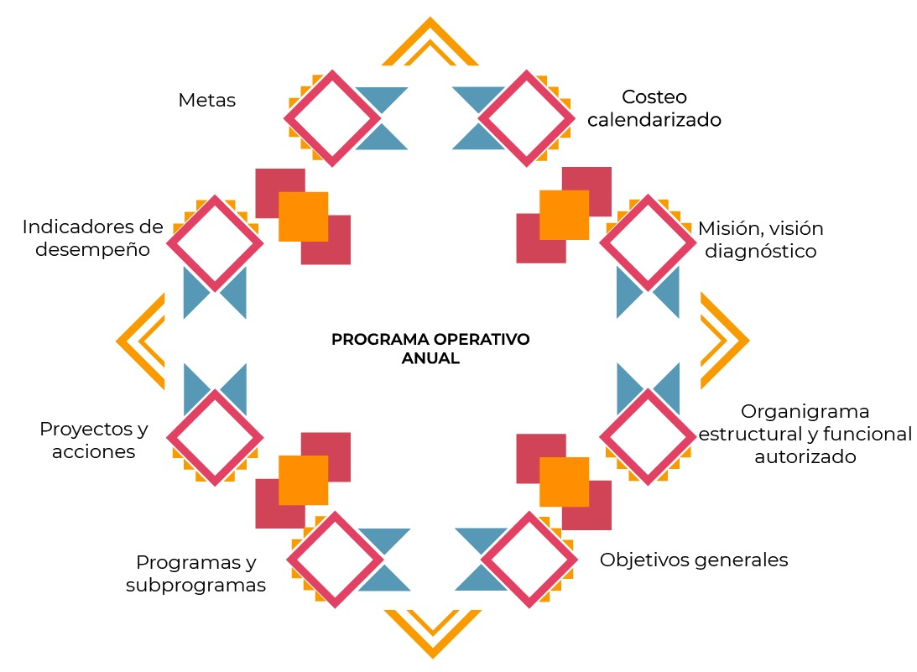
Ilustración 5 Formulación del POA 2024.

Definición de la Planeación Institucional.
La planeación institucional se refiere al análisis y diagnóstico que el Ejecutor de gasto deberá realizar en función de su mandato legal de creación y de las políticas públicas que derivan del Plan Estatal de Desarrollo 2022-2028, lo que le permitirá definir su desarrollo institucional y proyección a futuro.
El análisis misional determina el ¿Para qué ha sido creada la institución?, ¿Qué fines y objetivos debe cumplir?, ¿Cuáles son los resultados de la institución? y ¿Cuál es el producto de la operación de sus procesos?, además ubica a la institución dentro del contexto de los Planes Estatal de Desarrollo y Sectoriales, estableciendo su relación y niveles de contribución.
En el Módulo POA del SEFIP 2024 se encuentra la opción “Planeación Institucional”, misma que se subdivide en “Planeación UR” y “Planeación UE, en donde el Ejecutor de gasto capturará la misión, visión, objetivo general, objetivo estratégico y productos institucionales, así como la información de las y los funcionarios públicos responsables del despacho de sus asuntos.
Ilustración 6 Captura del SEFIP 2024: Planeación Institucional.
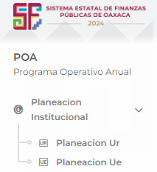

Planeación UR.
Para realizar la captura de la Planeación UR, es necesario contar con los siguientes documentos mínimos e indispensables:
- Documento legal de creación.
- Reglamento Interno.
- Organigrama.
- Nombramiento o documento que acredite al Titular de la Unidad Responsable, Titular Administrativo, Titular de Planeación y Responsable de Seguimiento.
- Identificación oficial del Titular de la Unidad Responsable, Titular Administrativo, Titular de Planeación y Responsable de Seguimiento.
- Formato de legalización de firmas del Titular de la Unidad Responsable, Titular Administrativo, Titular de Planeación y Responsable de Seguimiento.
Para la captura de la Identificación Institucional los Ejecutores de gasto deberán:
- Ingresar el número del Documento legal de creación y su fecha de publicación en el Periódico Oficial del Estado.
- Ingresar el número del Periódico oficial de la última reforma y su fecha de publicación en el Periódico Oficial del Estado.
- Cargar en formato PDF: el Decreto de creación y sus Reformas (en un solo archivo), el Reglamento Interno y su Organigrama.

Ilustración 7 Captura del SEFIP 2024: Identificación Institucional.
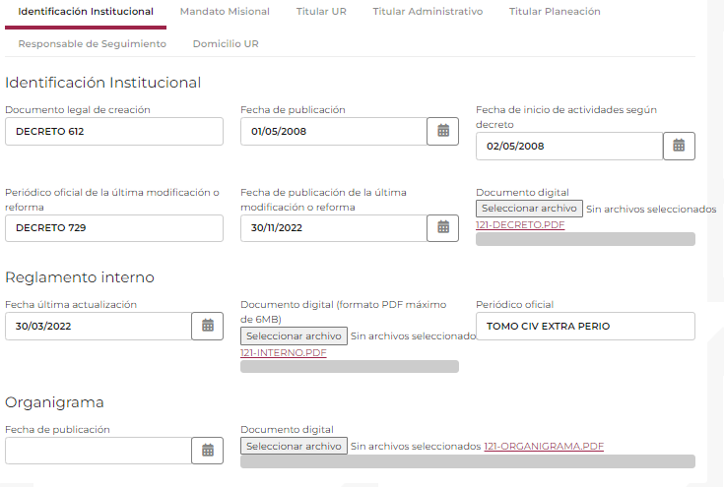

Para la captura de su Mandato misional, será imprescindible que el Ejecutor de gasto tenga identificada y definida de manera precisa y concreta su misión, visión, objetivos y productos institucionales, de conformidad con el mandato misional por el que fueron creados y el Plan Estatal de Desarrollo 2022-2028.
El análisis de la razón de ser de la Unidad Responsable a partir de su mandato institucional, atribuciones, competencias y facultades establecidas en su base legal de creación, en el proceso de integración del POA 2024 le permitirá definir o ajustar su misión, visión y objetivo general, así como establecer el vínculo con las políticas públicas a nivel Federal y Estatal.
- Misión: Deriva del fundamento legal que da razón de ser a la Unidad Responsable. Responde a las preguntas ¿Quiénes son?, ¿Qué hacen?, ¿Para quién? Y ¿Qué esperan? Constituye la razón de la existencia de la institución y se expresa en un objetivo permanente que define la intención real para la cual fue creada.

Una correcta definición de misión debe ser clara, comprensible, de fácil interpretación y específica.

- Visión: Representa la situación deseada y factible que la institución decide concretar en un periodo de tiempo definido en cumplimiento de la misión. Responde a las preguntas ¿Qué y cómo queremos ser dentro de (n) años?, ¿En qué nos queremos convertir?, ¿Para quién trabajaremos? y ¿En qué nos diferenciaremos?

- Objetivo estratégico: Es el resultado que la institución persigue en el mediano plazo como consecuencia de su gestión, debe ser coherente con la misión y visión institucionales.

El objetivo estratégico debe ser específico, medible (a través de indicadores), realista y alcanzable, pero a la vez desafiante y oportuno, considerando las capacidades internas de la institución y el ambiente externo.

- Productos institucionales: Engloban el conjunto de bienes, servicios, normas y reglas que produce una institución en beneficio de los ciudadanos, generando valor público al contribuir a uno o más de sus objetivos estratégicos.

Los productos institucionales no configuran automáticamente un resultado, sino que contribuyen y están orientados a su logro, son consistentes con el mandato legal del Ejecutor de gasto, su misión y visión. Derivan de los objetivos estratégicos y generalmente configuran los programas.

Tabla 6 Relación entre un objetivo estratégico y un producto institucional.
Objetivo Estratégico |  | Producto Institucional
Ofrecer soporte y acompañamiento para generar procesos que eliminen las brechas de desigualdad. |  | Prevención y atención de la violencia de género.
Promover y fomentar la participación equitativa de la mujer, en lo político, cultural, económico y social. |  | Promoción y fomento de los derechos de las mujeres.

Para la captura de los datos correspondientes al Titular de la Unidad Responsable, Administrativo, de Planeación y responsable de Seguimiento, deberá considerar lo siguiente:

- En la opción “Correo electrónico”, en todos los apartados, deberán capturar únicamente correos institucionales.

- El registro de firmas se realiza ante la Consejería Jurídica y Asistencia Legal del Estado, una vez que se cuente con el documento, deberá cargarlo en la opción “Formato de legalización de firmas” en formato PDF.

Este documento será obligatorio para el Titular de la Unidad Responsable y el Titular Administrativo, en el caso del Titular de Planeación y Responsable de seguimiento se considerará opcional, de conformidad con las atribuciones que le confiera su Reglamento interno.

- En caso de que el Ejecutor de gasto no cuente con personal responsable de las áreas de Planeación y de Seguimiento, o estás no existan, deberá capturar la información del servidor público que realice las funciones correspondientes a esas áreas.
- La opción “Acuerdo delegatorio”, se rellenará únicamente en el caso de que el Titular de la Unidad Responsable delegue a otro servidor público la facultad de firmar documentos oficiales.

Deberá cargar en formato PDF el nombramiento del servidor público, su identificación oficial, su formato de legalización de firmas y el acuerdo delegatorio de funciones publicado en el Periódico Oficial del Estado.

En caso de que por error se carguen archivos en este apartado, deberán subir un archivo que se nombre “No aplica”, ya que, una vez cargados los archivos en formato PDF no es posible eliminarlos.

Alta de Programa y Subprograma.
Los programas y subprogramas que se visualizan en el SEFIP 2024, son el resultado de los trabajos realizados por la Secretaría de Finanzas a través de la Subsecretaría de Egresos, Contabilidad y Tesorería y de Planeación e Inversión Pública, en coordinación con la Jefatura de Gabinete a través de la Instancia Técnica de Evaluación (ITE) y el Instituto de Planeación para el Bienestar (INPLABI), en conjunto con los Ejecutores de gasto.

En este apartado los Ejecutores de gasto únicamente deberán capturar su población objetivo a nivel programa.

Actividades/Obras.
En este apartado, los Ejecutores de gasto deberán capturar las actividades presupuestarias que llevarán a cabo para cumplir con sus metas. Estas serán validadas por la SEFIN para concluir con el proceso de integración de la Estructura Programática que corresponde a los 11 dígitos de la clave presupuestaria, lo cual posteriormente, permitirá a la Unidad Responsable realizar el costeo de las cédulas presupuestarias en el SEFIP 2024.
Durante la captura de sus actividades, las Unidades Responsables deberán desagregar aquellas actividades sustantivas que impacten en una o más de las cuatro políticas transversales.
En el caso que la actividad correspondiente impacte en más de una política transversal, será necesario marcar la incidencia porcentual que se espera en cada política hasta obtener la suma del cien por ciento. Para lo cual, deberán realizar un análisis sobre el impacto que tendrá cada una de sus actividades y si estas abonan al cumplimiento de uno o más objetivos transversales.
Para agregar una política transversal deberá seleccionar el eje transversal en el que incide (igualdad de género, desarrollo sostenible y cambio climático, interculturalidad, niñas, niños y adolescentes), la estrategia y línea de acción, así como asignar una ponderación porcentual.
En caso de que la actividad presupuestaria no incida en alguna política transversal, podrá seleccionar la opción “no aplica” y asignarle el 100% en la ponderación porcentual.
Ilustración 8 Captura del SEFIP 2024: Agregador de Política Transversal.
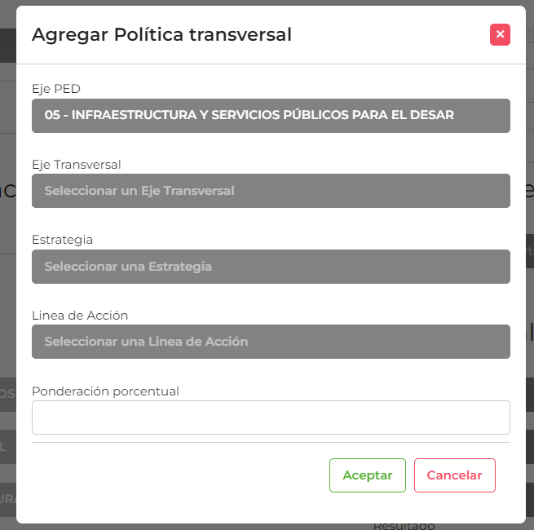

Adicionalmente, se deberá colocar por cada actividad su población objetivo, tomando en consideración la población que beneficia la realización de cada una de ellas.

Políticas de gasto 2024.
La política presupuestaria del Estado se deberá basar fundamentalmente en lo siguiente:
Mejora de la calidad del gasto. Con la implementación de la política de Austeridad en el Estado a través de la emisión de la Ley Estatal de Austeridad Republicana vigente a partir del 20 de enero de 2023, la administración de los recursos públicos se deberá realizar atendiendo a los criterios de legalidad, eficiencia, eficacia, economía, transparencia, honradez, racionalidad, austeridad, control, rendición de cuentas y ahorro en el ejercicio del gasto público. Se deberán reducir gastos en materia de servicios personales y gastos administrativos. Además de eliminar la duplicidad de programas, mejorar su diseño, buscar mayores resultados e impacto de la gestión pública en la sociedad, así como la colaboración en el ámbito de las competencias y atribuciones entre Dependencias y Entidades a fin de optimizar los recursos del gasto público.
Financiamiento al desarrollo. Se deberá dirigir el gasto para privilegiar el desarrollo del Estado y el Bienestar de la población oaxaqueña, motivando la concurrencia de recursos de distintas fuentes: federal, estatal, municipal y de las organizaciones de la sociedad civil, que permitan el financiamiento de los programas dirigidos a la sociedad.
Políticas transversales. Los recursos presupuestarios deberán asignarse de tal manera que aseguren la satisfacción de los niveles esenciales de respeto a la igualdad de género, al desarrollo sostenible y cambio climático, a la interculturalidad y atención a las niñas, niños y adolescentes.
Proyectos Plurianuales: Los compromisos plurianuales del gasto previamente autorizados, que se deriven de contratos de obra pública, adquisiciones, arrendamientos y servicios, tendrán preferencia en la asignación presupuestaria, respecto de otras previsiones de gasto.
Gestión pública estatal para resultados: Las Unidades Responsables deberán planear y programar su intervención pública con base en las necesidades más sentidas de la población, priorizando aquellas de los grupos más vulnerables, proyectando sus metas y definiendo sus indicadores, por lo que deberán utilizar en su planeación la Metodología del Marco Lógico.
Transparencia. Para facilitar el acceso de la información presupuestaria a la sociedad, la presupuestación deberá realizarse conforme los clasificadores y catálogos emitidos por la SEFIN en el SEFIP 2024 y en el Portal de Transparencia Presupuestaria, el cual está en continua mejora y actualización para la oportuna generación de información presupuestaria a disposición de la ciudadanía.
Rendición de cuentas. Los Ejecutores de gasto, deberán presentar información a los órganos de control, evaluación y fiscalización estatales y federales, sobre el ejercicio y destino del gasto, congruente con la información presupuestaria y contable de la cuenta pública, por lo que deben utilizar el sistema electrónico de registro presupuestario SEFIP 2024.
Armonización Contable. Es obligatorio el uso de los catálogos presupuestarios publicados en el SEFIP 2024, los cuales dan cumplimiento a la Ley General de Contabilidad Gubernamental y a los Acuerdos emitidos por el (CONAC).
      - Políticas específicas por capítulo de gasto 2024.

Las políticas específicas de observancia general por parte de las Unidades Responsables son las siguientes:

Capítulo 1000: Servicios Personales.
- Los servicios personales deben registrarse en el Capítulo 1000 Servicios Personales y en el identificador de partida A, de acuerdo a las partidas y conceptos detallados en el Catálogo y Glosario del Clasificador por Tipo y Objeto del Gasto.

- No se deben presupuestar plazas de nueva creación, ni establecer compromisos que no cuenten con la disponibilidad presupuestaria previamente autorizada por la SEFIN.

- Las solicitudes de incremento de personal que se consideren estrictamente indispensables conforme a las estrategias del PED 2022-2028. Se deben someter a consideración de la Secretaría de Administración, la cual analizará y evaluará los casos de excepción a lo dispuesto en el numeral anterior. Una vez analizada la petición, la Secretaría de Administración comunicará el costo del personal a la SEFIN quien analizará y determinará en función de la disponibilidad financiera, su presupuestación.

- Para la presupuestación de los servicios personales deberá corresponder únicamente a las estructuras orgánicas autorizadas.

- La Secretaría de Administración deberá presupuestar las prestaciones en especie que se otorguen al personal, conforme a los convenios vigentes suscritos con los sindicatos. De igual manera, deberá costear las previsiones para la revisión salarial correspondiente al año 2024.

- La presupuestación de remuneraciones por horas extraordinarias, la deberán realizar únicamente las Unidades Responsables que por la naturaleza de sus funciones lo requieran, siempre y cuando, en el año inmediato anterior hubieren tenido autorizada esta partida presupuestaria. Asimismo, deben proponer y poner en práctica mecanismos de trabajo tendientes a reducir al mínimo indispensable las asignaciones en este concepto.

- Las aportaciones de Seguridad Social, deberán presupuestarse en los casos que corresponda.

- El cálculo de las erogaciones para el pago de personal de estructura se realizará conforme al dictamen autorizado para cada plaza, tomando en cuenta que el personal de Mandos Medios y Superiores no podrá percibir un sueldo igual o superior al del Titular del Ejecutivo.

- La Secretaría de Administración, debe presentar a la Secretaría de Finanzas la información detallada y calendarizada del concepto de Servicios Personales e Impuesto Sobre Nómina de las Unidades Responsables que regula, adjuntando la información necesaria para su análisis y validación.

- La Secretaría de Administración deberá entregar a las Unidades Responsables que regula, el presupuesto asignado a nivel clave presupuestaria.
Las Unidades Responsables deberán incorporar en su POA, clasificado por actividad/obra de cada uno de los programas a los que contribuye directamente, el costo de las partidas de servicios personales conforme a la plantilla de personal autorizada e importes determinados y validados por la Secretaría de Administración.
Capítulo 2000: Materiales y Suministros.
- El costeo de materiales y suministros se deberá registrar en el Capítulo 2000 Materiales y Suministros y en el identificador de partida B, de acuerdo a las partidas y conceptos detallados en el Catálogo y Glosario del Clasificador por Tipo y Objeto del Gasto.

- Las adquisiciones comprendidas en este capítulo de gasto se deberán sujetar a criterios de calidad y menor precio. Asimismo, la estimación de los recursos deberá sustentarse en una política de optimización y depuración del total de inventarios.

- La presupuestación de materiales y suministros se deberá realizar a precios corrientes o de mercado, utilizando las cédulas básicas y general de costeo según corresponda, identificando las partidas y montos.
- Los consumibles de equipo de cómputo se deberán presupuestar con base en el número de máquinas en operación, considerando el reciclaje o recarga del material susceptible de hacerlo, con el fin de reducir costos.

- El material para talleres se deberá presupuestar únicamente por las Unidades Responsables que comprueben fehacientemente su requerimiento.

- Los combustibles, lubricantes y aditivos para el parque vehicular activo, se deberán presupuestar mensualmente atendiendo al número de cilindros, tipo de combustible que consume y uso que se dará a cada unidad, conforme a los parámetros de la tabla 7:
Tabla 7 Consumo mensual máximo de combustible.
No. DE CILINDROS | TIPO DE USO
 | ADMINISTRATIVO | OPERATIVO | DE SEGURIDAD | SERVICIO MÉDICO Y AMBULANCIAS
 | LITROS | LITROS | LITROS | LITROS
2 | 20 | 40 | 90 | 90
4 | 240 | 280 | 600 | 600
6 | 280 | 420 | 900 | 900
8 | 320 | 560 | ilimitado | ilimitado
AERONAVES | ilimitado | ilimitado | ilimitado | ilimitado

- La asignación de recursos para combustibles se deberá realizar con base a la plantilla vehicular actualizada.

- Las partidas de vestuario administrativo y de campo; vestuario para seguridad pública; prendas de protección administrativa y de campo; prendas de protección para seguridad pública; blancos y telas, se deberán presupuestar exclusivamente para el personal que autorice la Secretaría de Administración, por la naturaleza de las funciones de cada Unidad Responsable y por convenios establecidos.
Capítulo 3000: Servicios Generales.
- Los servicios se deberán presupuestar en el Capítulo 3000 Servicios Generales y en el identificador de partida C, de acuerdo a las partidas y conceptos detallados en el Catálogo y Glosario del Clasificador por Tipo y Objeto del Gasto.

- El costeo de las partidas presupuestarias de servicios de energía eléctrica, teléfono, agua potable, telecomunicaciones, internet, arrendamiento de inmuebles y muebles, se deberá realizar tomando como base los contratos vigentes autorizados por la Secretaría de Administración, determinando como importe mensual, el promedio histórico de gasto del primer semestre del ejercicio 2023. Para el caso de arrendamiento de equipo de comunicación, no se autorizarán nuevas contrataciones a excepción de las Unidades Responsables relacionadas con la seguridad pública y la investigación de delitos.

- El servicio de teléfono celular se deberá presupuestar exclusivamente para Secretarios, Directores Generales, Subsecretarios y Directores de Área, así como para aquellos servidores públicos que por la naturaleza de sus funciones les haya sido autorizado, de acuerdo a las cuotas mensuales que se muestran en la siguiente tabla:

No. | CARGO | MONTO MÁXIMO MENSUAL
1 | Secretario | $ 700.00
2 | Director general | $ 500.00

- Como medida de racionalidad y austeridad de gasto, no deberán considerar nuevos arrendamientos de edificios. Los arrendamientos vigentes, no deberán considerar incrementos respecto de las rentas convenidas en el ejercicio 2023.

- La presupuestación de primas de seguros, fianzas, tenencias y derechos vehiculares, se hará conforme a la plantilla de activos registrada en el control patrimonial de la Secretaría de Administración.

- La presupuestación de los servicios de vigilancia, deberá realizarse con base en el número de elementos activos por elemento, con arma, sin arma y oficialidad.

- La presupuestación de mantenimiento y reparación de equipo de transporte, de maquinaria, de comunicación, etc., se determinará sólo para aquellos bienes que sean propiedad del Gobierno del Estado o estén bajo contratos de comodato autorizados por la Secretaría de Administración, tomando en consideración el costo beneficio de dichos mantenimientos, debiendo reducir este concepto mediante acciones de austeridad.

- Los gastos de promoción y difusión institucional se deberán presupuestar tomando en consideración prioritariamente los medios de difusión con que cuenta el Gobierno del Estado y serán autorizados sólo los estrictamente relacionados con las funciones específicas de la Unidad Responsable de que se trate.

- Para el servicio de pasajes aéreos y transporte terrestre, únicamente se deberán autorizar servicios con tarifas económicas.

- Los gastos para congresos, reuniones, convenciones, exposiciones, espectáculos culturales, gastos ceremoniales, gastos de orden social, fomento cultural, fomento deportivo y fomento de actividades cívicas, se deberán presupuestar para eventos de carácter institucional, especificando el tipo de evento, su justificación, memoria de cálculo precisa y periodo de realización, sujetándose a los criterios de austeridad y de ahorro del gasto.

- La partida de Ayudas Diversas, solo podrá ser presupuestada por las Unidades Responsables atendiendo a la naturaleza de sus funciones, previa autorización de la SEFIN.

- Los gastos correspondientes a viáticos deberán sujetarse a los tabuladores emitidos mediante el Acuerdo por el que se establece el tabulador de viáticos de los Servidores públicos de la Administración Pública del Estado de Oaxaca, publicados en el Periódico Oficial del Gobierno del Estado el 24 de enero y 21 de marzo de 2015 respectivamente. Sujetándose siempre a las disposiciones de racionalidad, austeridad y disciplina presupuestaria. Mismo que se puede consultar en el siguiente enlace:

https://www.finanzasoaxaca.gob.mx/pdf/asistencia/leyes_fiscales/2015/pdf/Acuerdo_Tabuladores_de_Viaticos.pdf

Capítulo 4000. Transferencias, Asignaciones, Subsidios y Otras Ayudas.
El costeo de Transferencias, Asignaciones, Subsidios y Otras Ayudas se deberá hacer en el capítulo 4000, de acuerdo a las partidas y conceptos detallados en el Catálogo y Glosario del Clasificador por Tipo y Objeto del Gasto.
- Los organismos públicos descentralizados, fideicomisos y empresas de participación estatal, costearán las partidas incluidas en este capítulo observando las mismas políticas del gasto establecidas para los capítulos de: Servicios Personales, Materiales y Suministros y Servicios Generales.
- Las Entidades Educativas del Nivel Medio Superior y Superior, deberán ajustar sus requerimientos de servicios personales y gastos de operación, a los techos financieros que les comunique la Secretaría de Finanzas. Cualquier requerimiento de personal, deberán presentarlo para su aprobación a la Secretaría de Administración, debidamente justificado y validado por los órganos colegiados competentes. Una vez aprobado, se someterá a la autorización de la Secretaría de Finanzas, la cual, de acuerdo a la disponibilidad financiera otorgará, en su caso, la cobertura a las asignaciones presupuestaria correspondientes. La contratación del personal se deberá realizar hasta que se compruebe ante las instancias normativas, que existen las asignaciones presupuestarias de conformidad con los ordenamientos legales aplicables.
- El Instituto Estatal de Educación Pública de Oaxaca, el Instituto Estatal de Educación para Adultos y los Servicios de Salud de Oaxaca deberán ajustar sus requerimientos de personal y gastos operativos a los techos financieros comunicados por la Secretaría de Finanzas, los cuales serán congruentes con los definidos por el Gobierno Federal.
- En el costeo de ayudas sociales y subvenciones, se deberá identificar el destino de los recursos, beneficiarios y propósito de los apoyos que se programen, así como al cumplimiento de las metas que para tales efectos se establezcan. Adicionalmente, las Unidades Responsables deberán cumplir con la publicación en internet de los datos de identificación de los beneficiarios y los montos pagados por concepto de ayudas y subsidios, de conformidad con la Ley General de Contabilidad Gubernamental.
Capítulo 5000. Bienes Muebles, Inmuebles e Intangibles.

- Las asignaciones destinadas a la adquisición de toda clase de bienes muebles, inmuebles e intangibles requeridos en el desempeño de las actividades de las Unidades Responsables se deberán presupuestar en el Capítulo 5000, de acuerdo a las partidas y conceptos detallados en el Catálogo y Glosario del Clasificador por Tipo y Objeto del Gasto.
- Solo se deberá costear la adquisición de nuevos bienes por: baja de bienes equivalentes; aprobación de proyectos de innovación que impliquen desarrollo con nuevas tecnologías; o, asignación de nuevos programas que impliquen una mayor infraestructura y equipamiento. No se deberán considerar bienes suntuarios o de lujo.
- La presupuestación de las partidas incluidas en el Capítulo 5000, la podrá realizar la Unidad Responsable, siempre que una vez cubierta sus demás necesidades pueda destinar recursos para equipamiento en el marco del techo financiero que asigne la Secretaría de Finanzas.
- No se autorizará la compra de vehículos nuevos para uso administrativo. El concepto 5400 Vehículos y Equipo de Transporte, solo deberán presupuestarlo las Unidades Responsables que cuenten con la autorización previa de la Secretaría de Finanzas.

Capítulo 6000. Inversión Pública.
- Las asignaciones destinadas a obras por contrato, proyectos productivos y acciones de fomento, se deberán presupuestar en el capítulo 6000 Inversión Pública, de acuerdo a las partidas y conceptos detallados en el Catálogo y Glosario del Clasificador por Tipo y Objeto del Gasto.
- Los proyectos de construcción de obra pública, proyectos productivos y acciones de fomento, deberán estar enfocados a cumplir con las líneas estratégicas de acción contenidas en el Plan Estatal de Desarrollo. Deberán incluir en los capítulos que corresponda, el equipamiento y los insumos necesarios para su funcionamiento y contener en su expediente, los estudios de pre-factibilidad requeridos por la Secretaría de Finanzas, ya sea en cualquiera de los siguientes conceptos:
6100 Obra Pública en Bienes de Dominio Público
6200 Obra Pública en Bienes Propios
- Proyectos Productivos y Acciones de Fomento

- Los proyectos de construcción de obra pública, proyectos productivos y acciones de fomento, deberán ser elaborados, costeados y priorizados por cada Unidad Responsable y presentados a la Secretaría de Finanzas, para su validación, autorización e inclusión en el Banco de Proyectos de Inversión Pública en el plazo y con los requisitos establecidos por la Subsecretaría de Planeación e Inversión Pública.

- Para la presupuestación de los proyectos del Capítulo de Inversión Pública, las Unidades Responsables deberán sujetarse a las normas técnicas, de calidad, techos presupuestarios y disponibilidad financiera establecidos por la Secretaría de Finanzas.

- Se podrán incluir proyectos de construcción de obra pública que afecten ejercicios presupuestarios subsecuentes, cumpliendo con el registro de los compromisos de pago del ejercicio vigente y las previsiones de los ejercicios siguientes, de conformidad con la Ley Estatal de Presupuesto y Responsabilidad Hacendaria.

Capítulo 7000. Inversiones Financieras y Otras Provisiones.
- En este capítulo se deberán presupuestar las erogaciones que realiza el Estado en la adquisición de acciones, bonos y otros títulos y valores. Se incluyen las aportaciones de capital a las entidades públicas; así como las erogaciones contingentes e imprevistas para el cumplimiento de obligaciones del Gobierno Estatal.
La inversión financiera la cuantificará de manera centralizada la Secretaría de Finanzas y corresponderá a las asignaciones destinadas en forma directa a la adquisición de cualquier tipo de valores crediticios, emitidos por instituciones públicas federales, estatales y municipales; sociedades anónimas o corporaciones privadas, tanto nacionales como extranjeras, autorizadas para emitirlos.
Capítulo 8000. Participaciones y Aportaciones.

- En este capítulo se deberán presupuestar los recursos que correspondan a las participaciones y aportaciones provenientes de la Ley de Coordinación Fiscal.
- La cuantificación de este capítulo se realizará de manera centralizada por parte de la Secretaría de Finanzas, considerando las asignaciones determinadas en el Decreto de Presupuesto de Egresos de la Federación para el ejercicio fiscal 2024.

Capítulo 9000. Deuda Pública.

- Se deberán cuantificar los contratos vigentes relacionados con la deuda directa contratada por el Gobierno del Estado, considerando la amortización del principal, así como los servicios de la deuda correspondientes al ejercicio fiscal 2023.
- La cuantificación de este capítulo se realizará de manera centralizada por parte de la Secretaría de Finanzas.

Algunos productos terminales a nivel de una institución se pueden constituir en productos intermedios y/o insumos para otras instituciones.
Artículo 2 fracción XXXIX del Reglamento de la Ley Estatal de Presupuesto y Responsabilidad Hacendaria.

